Міністерство освіти і науки України
Харківський національний університет радіоелектроніки

Факультет ________________________________________________________
інфокомунікацій
(повна назва)
інформаційно-мережної інженерії
Кафедра ________________________________________________________________________________
(повна назва)

АТЕСТАЦІЙНА РОБОТА
Пояснювальна записка
_____________другий (магістерський)_____________
(рівень вищої освіти)

_________________________________________________________________
Аналіз підходів до тестування веб-додатку
_________________________________________________________________
(тема)

ІМІм-19-1
Виконав: студент 2 курсу групи __________
172 Телекомунікації та
радіотехіка
Спеціальність__________________________
______________________________________
(код і повна назва спеціальності)
Тип програми освітньо-професійна
(освітньо-професійна або освітньо-наукова)
Освітня програма Інформаційно- мережна інженерія
(повна назва освітньої програми)
______________________________________
Костромицький В.А.
(прізвище, ініціали)
Керівник ______________________________________
ст. викл .Калюжний М.М.
(посада, прізвище, ініціали)

Допускається до захисту
Зав. кафедри ___________ __________________
Безрук В.М
(підпис) (прізвище, ініціали)

2020 р.

Не містить відомостей, заборонених
до відкритого публікування

Студент _____________ / В.А.Костромицький

Керівник______________/ М.М. Калюжний

ХАРКІВСЬКИЙ НАЦІОНАЛЬНИЙ УНІВЕРСИТЕТ РАДІОЕЛЕКТРОНІКИ
(повне найменування вищого навчального закладу)
Факультет Інфокомунікацій
Кафедра Інформаційно-мережної інженерії
Рівень вищої освіти другий (магістерський)
Спеціальність 172 Телекомунікації та радіотехніка
(код і повна назва)
Тип програми освітньо-професійна
(освітньо-професійна або освітньо-наукова)
Освітня програма Інформаційно- мережна інженерія
(повна назва)

ЗАТВЕРДЖУЮ
Зав. кафедри «ІМІ»
__________ проф.Безрук В.М.
(підпис)
«____» __________ 2020 р.
29 жовтня

ЗАВДАННЯ
НА АТЕСТАЦІЙНУ РОБОТУ
студентові_________________________________________________________
Костромицькому Владиславу Андрійовичу
(прізвище, ім’я, по батькові)
1. Тема роботи_______________________________________________________
Аналіз підходів до тестування веб-додатку
__________________________________________________________________
__________________________________________________________________
керівник роботи Калюжний М.М, ст. викл.
( прізвище, ім’я, по батькові, науковий ступінь, вчене звання)
затверджені наказом ВНЗ від « 29 » жовтня 2020 р. № 1469 Ст
2. Термін подання студентом роботи до екзаменаційної комісії 14.12 2020 р.
3. Вихідні дані до роботи _________________________________________________________________
________________________________________________________________________________________________________________________________________________________________________________________________________________________________________________________________________
Провести аналіз сучасних видів та методів тестування веб-додатку. Розглянути інструмент для тестування Amazon Web Service Device Farm та налаштувати за допомогою цього інструмента теста. Провести тестування веб-додатку з комп’ютерного та мобільного браузерів.

4. Перелік запитань, що потрібно опрацювати в роботі_______________________________
Вступ .
1. Методи тестування та їх класифікація
2. Застосування Amazon Web Service Device Farm для тестування
3. Тестування web додатку
4. Висновки

5. Перелік графічного матеріалу із зазначенням креслеників, схем, плакатів,
комп’ютерних ілюстрацій
назва та мета роботи, види та методи тестування, чорний, білий ящик, Amazon Web Service, Device farm, тестування веб-додатку, висновки тощо

КАЛЕНДАРНИЙ ПЛАН

№ | Назва етапів роботи | Терміни  виконання етапів роботи | Примітка
1 | Ознайомлення із завданням. Уточнення ТЗ. | 29.10.20-4.11.20
2 | Підбір літератури за темою роботи. | 5.11.20-7.11.20
3 | Виконання розділу 1 | 8.11.20-15.11.20
4 | Виконання розділу 2 | 16.11.20-25.11.20
5 | Виконання розділу 3 | 26.11.20-1.12.20
6 | Висновки | 2.12.20-9.12.20
7 | Оформлення пояснювальної записки, презентаційного матеріалу, підготовка до захисту | 10.12.20-13.12.20

Дата видачі завдання 29 жовтня 2020 р.

Студент ________________________ Костромицький В.А.
(підпис) (прізвище, ініціали)

Керівник роботи _________________________ ст. викл. Калюжний М.М.
(підпис) (посада, прізвище, ініціали)

РЕФЕРАТ

Пояснювальна записка: 71 с., 51 рис., 1 табл., 8 джерел.

Мета роботи – дослідження основних методів, видів та підходів до тестування веб-додатку.

Проведено огляд сучасних видів та методів тестування додатків. Розглянуто засіб для тестування за допомогою емуляторів та реальних пристроїв. Наведено практичне його застосування та розглянуті переваги та недоліки його застосування.
В практичній частині роботи було протестовано веб-додаток. Тестування основних функцій було проведено з комп’ютерного браузера та мобільного, тому що сайт має адаптивний дизайн до різних розмірів екранів.

ТЕСТУВАННЯ, ПРОГРАМНЕ ЗАБЕЗПЕЧЕННЯ, РУЧНЕ ТЕСТУВАННЯ, АВТОМАТИЧНЕ ТЕСТУВАННЯ, AMAZON WEB SERVICE, ПОЗИТИВНЕ ТЕСТУВАННЯ, НЕГАТИВНЕ ТЕСТУВАННЯ, DEVICE FARM, ВЕБ-ДОДАТОК

THE ABSTRACT

Explanatory note: 71 p., 51 fig., 1 tabl., 8 sources.

Object of work – is to study the main methods, types and approaches to testing web application.

A review of modern types and methods of application testing is conducted. The tool for testing with the help of emulators and real devices is considered. Its practical application is given and the advantages and disadvantages of its application are considered.
In the practical part of the work, the web application was tested. The basic functions were tested from a computer browser and a mobile one, because the site has an adaptive design to different screen sizes.

TESTING, SOFTWARE, MANUAL TESTING, AUTOMATIC TESTING, AMAZON WEB SERVICE, POSITIVE TESTING, NEGATIVE TESTING, TESTING TESTING, WEBSITE

ЗМІСТ

ПЕРЕЛІК УМОВНИХ СКОРОЧЕНЬ 9
ВСТУП 10
1 МЕТОДИ ТЕСТУВАННЯ ТА ЇХ КЛАСИФІКАЦІЯ 11
1.1 Класифікація видів тестування 11
1.1.1 Функціональне тестування 11
1.1.2 Нефункціональне тестування 12
1.1.3 Тестування пов’язане зі змінами 13
1.2 Методи та напрямки тестування 15
1.2.1 Статичне тестування 15
1.2.2 Динамічне тестування 15
1.3 Рівні та види функціонального тестування 17
1.3.1 Модульне тестування 17
1.3.2 Інтеграційне тестування 17
1.3.3 Системне тестування 18
1.3.4 Регресійне тестування 19
1.4 Види нефункціонального тестування 19
1.4.1 Димове тестування 19
1.4.2 Тестування критичного шляху 19
1.4.3 Розширене тестування 20
1.4.4 Ручне тестування 20
1.4.5 Автоматизоване тестування 20
1.4.6 Позитивне тестування 22
1.4.7 Негативне тестування 22
1.4.8 Інсталяційне тестування 22
1.4.9 Тестування сумісності 23
1.4.10 Тестування зручності користування 23
1.4.11 Тестування інтернаціоналізації 23
1.4.12 Тестування локалізації 24
1.4.13 Дослідницьке тестування 24
1.4.14 Тестування продуктивності 24
2 ЗАСТОСУВАННЯ AMAZON WEB SERVICE DEVICE FARM ДЛЯ ТЕСТУВАННЯ. 26
2.1 Тестування мобільних додатків з Cucumber та Appium за допомогою TestNG на AWS Device Farm 28
3 ТЕСТУВАННЯ WEB ДОДАТКУ 41
3.1 Тестування з браузера комп’ютера 41
3.2 Тестування з мобільного браузеру 52
ВИСНОВКИ 61
ПЕРЕЛІК ДЖЕРЕЛ ПОСИЛАННЯ 62
ДОДАТОК А СЛАЙДИ ПРЕЗЕНТАЦІЇ 65

ПЕРЕЛІК УМОВНИХ СКОРОЧЕНЬ

ПЗ Програмне забезпечення
API Application programming Програмний інтерфейс
interface додатку
QA Quality assurance Забезпечення якості
CD Continuous delivery Безперервна доставка;
Dev Development Розробка
UI User interface Користувацький інтерфейс
XP Extreme programming, Швидке програмування
BA Business analytics Бізнес аналітик
QE Quantitative easing Кількісне полегшення
AWS Amazon web service
APP Application Додаток
DSL Digital Subscriber Line Цифрова абонентська лінія
HSL Hue saturation lightness Яскравість кольору
FSM Finishe state machine Кінцева автоматична машина

ВСТУП

Протягом останніх двох десятирічь дуже швидко розвиваються різноманітні технології тестування програмного забезпечення. Це пов’язано з дуже великим та швидким ростом різноманітних програмних забезпечень та пристроїв, яких з кожним роком стає все більше і більше. Кожен пристрій та кожна програма має відповідати вимоам та якості, і повинна бути протестована до моменту, коли кінцеві користувачі будуть активно з нею працювати. За це все відповідають тестувальники програмного забезпечення.
Веб-додатки стають все більш популярними після появи мережі інтернет, оскільки зараз майже кожен пристрій має доступ до інтернету – від смарт-годинників до найсучасніших комп’ютерів. Перевагами веб-додатків є те, що вони не прив’язані до операційної системи девайсу, потрібен тільки браузер та зв’язок з інтернетом. У такому випадку користуватися додатком можна з будь-якого точки планети, це дуже зручно.
Спочатку було тільки ручне тестування, але зараз тести можуть виконуватися автоматично, що значно швидше при великій кількості тестів. Також зараз з’явилося багато технологій, які спрощують тестування додатків, наприклад AWS Device Farm – це засіб для тестування додатків з мобільних девайсів, який не потребую прямого доступу до девайсу, адже усі девайси знаходятся у хмарі, а також дозволяє проводити один тест одразу на декількох смартфонах з різними налаштуваннями.
Також до кожного програмного продукту потрібен окремий підхід тестування. Для цього ще до початку написання коду, обирають тестову стратегію, в якій вказується яка частина продукту яким способом та методом буде протестована, чи будуть тести проводитися вручну або вигідніше буде автоматизувати тести.
Мета даної роботи є дослідження основних видів та методів тестування, використання хмарних технологій та автоматизації тестових сценаріїв при тестуванні веб-додатків з мобільних девайсів, а також проведення різноманітних перевірок тестового веб-додатку з відкритим кодом.

1 МЕТОДИ ТЕСТУВАННЯ ТА ЇХ КЛАСИФІКАЦІЯ

Класифікація видів тестування

1.1.1 Функціональне тестування

Функціональне тестування (functional testing) – один з найголовніших та важливих видів тестування, спрямований на перевірку коректності роботи функціональності додатку. Функціонал, може бути описаний у функціональних вимогах, специфікаціях, або у вигляді випадків використання системи (use cases). Функціональні тести проводяться на всіх рівнях тестування: компонентному, інтеграційному, системному, приймальному.
До функціонального тестування належать наступні види:
— функціональне тестування (функції, які виконує система);
— тестування безпеки (Security and Access Control Testing) - перевіряє цілісність, доступність, конфіденційність даних;
— тестування взаємодії (Interoperability Testing) – перевіряє взаємодію системи з зовнішніми компонентами.
Функціональне тестування може проводитися двома методами:
1)На основі функціональних вимог, зазначених замовником. При цьому створюються тесткейси, по сценаріям яких буде перевірятися правильність виконання вимог. Щоб покрити більше функціоналу, слід написати список того,що буде протестовано та розділити по пріорітету
2)На основі бізнес-процесів, які виконуватиме додаток. В такому випадку, більш важлива не працездатність окремих функцій, а коректність виконуваних операцій, з точки зору бізнесу. Для проводження такого тестування необхідне знання бізнес-процесів, які використовуються в додатку.
Переваги функціонального тестування:
— проходження тестів з точки зору реального користувача;
— велике покриття функціональності додатку тестами при правильному підході або великій кількості тестувальніків тестувальників;
— функціональні тести можна автоматизувати.
Недоліки функціонального тестування
—при перевірці функціональності та логіки додатку є ймовірність пропустити помилки у логіці роботи додатку;
— написання «зайвих» тестів.

Нефункціональне тестування

Нефункціональне тестування (non-functional testing) – тестування спрямоване на перевірку не функціональних вимог додатка, таких як зручність використання, локалізацію, сумісність, продуктивність, безпеку і т.д.
Нефункціональне тестування розуміє під собою тестування якісних характеристик компонента, або системи, які можуть бути виміряні різними величинами, що не відносяться до конкретної функції або дії користувача. Даний вид тестування дозволяє визначити працездатність системи при різних умовах.
Наступні властивості визначаються нефункціональними вимогами, які характеризують продукт з різних сторін:
— надійність (поведінка системи при непередбачуваних ситуаціях);
— зручність (зручність користувача працювати з додатком);
—продуктивність (продуктивність з різними навантаженнями);
— масштабованість (можливість підвищити характеристики системи додаванням ресурсів);
— безпека (захищеність додатку та персональних даних користувача);
— сумісність (можливість роботи додатку на різніх ОС та їх версіях).
Види нефункціонального тестування:
— всі види тестування продуктивності (стрессове,об’ємне);
— юзабіліті (usability) тестування – чи зручно користувачу працювати з додатком;
— тестування локалізації / інтернаціоналізації – чи готовий додаток використовуватися у інших странах та на інших мовах, з урахуванням їх особливостей;
— тестування інсталяції.
Головними цілями функціонального та нефункціонального тестування є:
— пошук дефектів у додатку;
— визначення відсотку фактичної поведінки додатка вимогам та очікуванням замовника;
— визначення достатніх умов для передачі товару замовнику.

1.1.3 Тестування пов’язане зі змінами

Тестування пов'язане зі змінами (connected to changes) — вид тестування, який проводиться післявнесення змін у систему.
Після необхідних змін в коді додатку ( наприклад виправлення бага), додаток повиннен бути протестован для підтвердження того, що проблема була дійсно вирішена. Далі приведені види тестування, які необхідно проводити після змін у програмному забезпеченні, для підтвердження корректної роботи додатку або правильності виправлення дефекту [1]:
— смоук тестування (перевірка головних функцій);
— регресійне тестування (тестування після великого змінення у функціоналі дадатка);
— дослідницьке тестування.
Класифікація тестування показана на рис. 1.1.

По запуску коду на виконання
Чорний ящик
Статичне
Динамічне
Білий ящик
Сірий ящик
Модульне
Інтеграційне
Системне
За доступом к коду та архітектурі
По рівню деталізації додатку
За мірою автоматизації
За важливістю тестованих функцій
За принципами роботи з додатком
Автоматизоване
Ручне
Розширене
Критичного шляху
Димове
Позитивне
Негативне
Класифікація тестування
Рисунок 1.1 — Класифікація методів та видів тестування

1.2 Методи та напрямки тестування

1.2.1 Статичне тестування

Статичне тестування (static testing) — напрямок тестування, під час якого програмній код не буде запускатися. В цьому випадку тестування може бути і ручним і автоматизованим.
Статичне тестування починається з перших етапів циклу розробки ПЗ і є частиною процесу верифікації. Для цього типу тестування в окремих випадках не потрібен комп'ютер. Наприклад, тестування вимог, програмного коду та документації проекту не потребує запуску програмного коду та самої програми. Статичне тестування може бути автоматизовано, як і динамічне. Наприклад, для перевірки синтаксису програмного коду можна використовувати різні автоматичні засоби.
Такий тип тестування дуже важливий у розробці, бо він не потребує готового програмного продукту, і дає змогу початі тестування з єтапу написання вимог. Якщо спеціаліст ретельно підійде до цього тестування, то можна уникнути багатьох можливих помилок у логіці роботи програми, ще до її створення, і це збереже багато часу на їх виправлення, коли програма вже буде готова. У більшості випадків, такий тип контролю якості передбачає застосування різного роду перевірок і спостережень, базуючись на власному досвіді, пошук порушень стандартів програмування і т. д.
Приблизний тест-план для статичного тестування виглядає так:
— вимоги до проекту;
— методи та типи тестування, які будуть застосовуватися;
— технічний аналіз проекту та документації;
— список інструментів, необхідних для розробки;
— обов'язки та ролі учасників проекту;
— розклад і дедлайни кожного етапу розробки.

1.2.2 Динамічне тестування

Динамічне тестування (dynamic testing) – напрямок тестування, який навідміну від статичного, передбачає запуск програмного коду, завдяки чому аналізується поведінка програми під час її роботи.
Для проведення динамічного тестування програмний код повинен бути написаний, скомпільований та запущений. Також при динамічному тестуванні може досліджуватися поведінка зовнішніх параметрів роботи програми, таких як завантаження процесора, використання додатком пам'яті, час відгуку програми на дії користувача і т.д. Також динамічне тестування включає в себе різні підвиди, кожен з яких залежить від:
1) доступу до коду:
- метод білого ящика (white-box testing) — у тестувальника є доступ до коду;
- метод чорного ящика (black-box testing) — у тестувальника нема доступу до коду;
- метод сірого ящика (gray-box testing) — є доступ лише до частини коду.
Переваги та недоліки цих методів наведені в таблиці 1.1.
2) рівня тестування (модульне, інтеграційне, системне, приймальне тестування).

Таблиця 1.1 — Переваги та недоліки методів чорного, сірого, білого ящиків
Метод | Переваги | Недоліки
Білого ящика | — Показує приховані проблеми.  — Полегшує діагностику проблеми  — Допускає тестування на ранніх стадіях. | — Необхідний кваліфікований персонал  — Складно імітувати роботу користувача.
Чорного ящика | — Нема необхідності знань з програмування.  — Тест-кейси виконуються з точки зору кінцевого користувача.  — Тест-кейси можна розробляти одразу, як тільки з'явилися вимоги. | — Можлива надлишковість деяких тест-кейсів.  — Складно розробляти тест-кейси для незнайомого, «концептуального» додатку.  — Складніше прогнозувати об'єм робот.
Сірого ящика | Об'єднує в собі переваги і недоліки методів білого и чорного ящика.

1.3 Рівні та види функціонального тестування

Тестування проводиться протягом усього життєвого циклу розробки програмного забезпечення на різни рівнях, етапах та подальшого його супроводу та технічної підтримки.
Рівень тестування залеже від того, над чим проводятся тести: над окремим модулем програми, групою модулів або цілої системи. Тестування на всіх рівнях необхідне для успішної реалізації продукту, та забезпечення якості на етапі здачі продукту замовнику.
Функціональне тестування це основний вид тестування, направлений на перевірку відповідності програми функціональним вимогам. Також системне тестування підтверджує, чи володіє продукт усім функціоналом, який вимагає замовник.

1.3.1 Модульне тестування

Модульне тестування (unit testing) - вид тестування який перевіряє працездатність, та шукає дефекти в окремих частинах додатку, які доступні і можуть бути протестовані окремо від усієї програми (об'єкти, класи, функції і т.д.). Під час такого тестування на інші частини програми встановлюются «заглушки», і таким чином тестований модулі стає ізольованим від інших, а всі знайдені дефекти під час модульного тестування, зазвичай виправляються одразу в коді, без занесення їх до систем трекінгу багів (Bug Tracking System).
Найефективніший підхід до модульного тестування — це підготовка незалежних тестів (unit tests) ще до початку розробки програмного забезпечення. Такий підхід називається розробка від тестування (test-driven development). При такому способі, спочатку створюются невеликі частини коду, які одразу протестовані, а потім такі частини поєднують між собою.

1.3.2 Інтеграційне тестування

Інтеграційне тестування (integration testing) проводиться після модульного, та перевіряє зв'язки між окремими частинами (модулями), які пишуться окремо а потім поєднуються.
Підходи до інтеграційного тестування:
— Знизу вгору (Bottom Up Integration)
Спочатку поєднуються першорівневі модулі, а потім проводиться тестування. Таким чином тестується перший рівень. Даль збираються модулі другого рівня, і проводиться тестування другого рівня, та тестування взаємодії першого рівня з другим, і т.д. Даний підхід слід використовувати, якщо всі модулі готові, та успішно проведене модульне тестування.
— Згори донизу (Top Down Integration)
Принцип цьго підходу такий, як і в Bottom Up Integration тестуванні,але спочатку поєднуються високорівневі модулі, тестуються між собою, а потом поєднуються низькорівневі модулі.
— Великий вибух ("Big Bang" Integration)
При цьому підходу всі розроблені модулі поєднуються у велику систему, або її основну частину а потім проводиться інтеграційне тестування.
Такий підхід допомагає зберегти час. Але якщо тест кейси модульного тестування та їх результати записані не вірно, то сам процес інтеграції сильно ускладниться. Пошук помилок може заняти багато часу, і основна перевага тестування великим вибухом утратится.

1.3.3 Системне тестування

Системне (system testing) тестування проводиться з метою перевірки системи в цілому, опираючись на функціональних та нефункціональних вимогах. Під час такого тестування виявляються дефекти, пов’язані з неправильним використанням ресурсів, комбінації непередбачених вхідних даних від користувача, проблеми сумісності з оточенням та операційною системою, незручність використання, дефекти у інтерфейсі і т.д.
Для мінімізації ризиків та дефектів, пов'язаних середовищем, під час тестування слід використовувати оточення максимально наближене до того, на яке буде встановлено продукт після видачі.
Виконуючи системне тестування, можна виявити такі типи дефектів:
— неправильне використання системних ресурсів (оперативна пам’ять, навантаження на процесор);
— непередбачені комбінації вхідних даних;
— проблеми з сумісністю оточення (з ОС або конкретною версією ОС);
— невідповідність ситстеми зазначеним вимогами;
Системне тестування слід проводити методом «чорного ящика», тому що таке тестування проводиться з точки зору кінцевого користувача, який не знає як влаштована система всередені.

1.3.4 Регресійне тестування

Регресійне тестування (regression testing) — це вид тестування який перевіряє функціональність системи після внесення змін, або навколишнє середовище (виправлення дефекту, зміна в коді, перенесення додатку на іншу платформу, або сервер). Мета цього тестування – перевірка того, що раніше працюючий функціонал, працює корректно після внесення змін. Регресійне тестування проводиться періодично, наприклад після кожного новогу релізу додатку. Оскільки ддя кожного регресійного тестування використовуються однакові тести, і в кожній новій регресії додають тести до нового функціоналу, то дуже вигідно автоматизувати регресійні тести, це збереже багато часу.

1.4 Види нефункціонального тестування

1.4.1 Димове тестування

Димове тестування (smoke testing) це один з найголовніших та важливих типів тестування, який використовується для виявлення, явних помилок, які можуть виникнути на перших етапах виконання програмного забезпечення.
Загалом, це короткий цикл тестів, які проводяться для підтвердження того, що після складання коду встановлюється додаток, стартує і виконує основні функції. Дефекти знайдені під час такого тестування виправляються в першу чергу. У разі відсутності дефектів, димове тестування вважається успішно пройденим. Для полегшення роботи та збереження часу, димове тестування слід автоматизувати, так як воно проводиться дуже часто.
Після успішного проходження димового тестування, у додатоку тестують критичні шляхи, з точки зору кінцевого користувача. У разі виявлення дефектів та проваленого тестування – додаток важається не готовим до подальшого тестування, та його допрацьовують.

1.4.2 Тестування критичного шляху

Тестування критичного шляху (critical path test) —тип тестування, під час якого перевіряються основні шляхи використання додатку, з точки зору кінцевого користувача. Під час такого тестування, перевіряється більшість функціональних та нефункціональних вимог до додатку. Тести критичного шляху можуть бути позитивним або негативним [2].
Тестування критичного шляху є одним з найпоширеніших видів тестування, зокрема для веб-проектів. Також таке тестування допомогає перевірити основні функції програми в короткий час, та при знаходженні дефектів швидко їх виправити. Тестування критичного шляху покриває майже усі сценарії стандартного використання додатку.

1.4.3 Розширене тестування

Розширене тестування (extended test) — вид тестування, при якому перевіряються усі додаткові функції додатку, які не були перевірені у димовому та розширеному тестуванні. Такі функції, як правило, використовуються не усіма користувачами. Також розширене тестування включає в себе перевірку роботи додатку при нестандартному використанні, наприклад якщо користувач буде випадково нажимати на кнопки у додатку.
Такий вид тестування проводиться не завжди, бо він не є основним. Він проводиться за наявності часу, та при необхідності, наприклад якщо це веб додаток, слід протестувати усі можливі сценарії.

1.4.4 Ручне тестування

Ручне тестування (manual testing) - це основний тип тестування, при якому тести проводяться манульним тестувальником, який сам вводить усі дані, налаштовує середовище та проходить степи тест-кейсів. Це самий простий та низькорівневий тип тестування.
Але ручне тестування може займати набагато більше часу, ніж автоматичне. У будь-якому випадку, перед тим як автоматизовувати тести, їх треба пройти мануально, а потім пріорітизувати тести, які потребують автоматизації.

1.4.5 Автоматизоване тестування

Автоматизоване тестування (automated testing) – тип тестування,при якому тести виконуються автоматично за допомогою спеціального програмного забезпечення, при цьому втручання людини стає мінімальним. Автоматизація тестування допомагає зберігти багато часу на проходження кейсів, які часто повторюются (наприклад, смоук тести або регрессійні). Після написання,а втоматичні тести можна запускати у будь-який час, і виконуються вони набагато швидше, ніж ті тести проходив тестувальник мануально мануально. Недоліками автоматичних тестів є те, що при кожній, навіть мінімальній, зміні у коді програми, скрипт для автоматичного тесту потрібно буде переписувати, а це може заняти набагато більше часу, ніж зміна в коді програми, а якщо не змінювати тести – це може призвести до некорректної їх роботи.
Є три основні види автоматичного тестування:
– автоматизація тестування коду (Code-driven testing) — автоматизовані юніт-тести;
– автоматизація тестування програмного інтерфейсу програми (API - ApplicationP rogramming Interface) — тестуються інтерфейси программи, які взаємодіють з інтерфейсом програми, за допомогою спеціальних фреймворків.
– автоматизація тестування графічного інтерфейсу (Graphical interface testing) — спеціальне програмне забезпечення (фреймворк) імітує натискання клавіш, мишки, і відслідковує реакцію програми на ці дії, у разі невідповідності тест помічується як провалений;
Для написання автоматизованих тестів – необхідно мати навички програмування, тому що автоматичний тест можна вважати окремою програмою, яка перевіряє конкретну функцію.
Написання автоматичніх тестів це дуже складний процесс, треба вирішити що автоматизовувати, і чи потрібна автоматизація взагалі. Найвигідніше автоматизовувати повністю готовий функціонал, який не планується змінювати (наприклад – смоук тести логіна та регістрації).
Приступаючи до автоматизації, слід врахувати витрати часу на ручне виконання тест-кейсів і на написання автоматизованих тест-кейсів. Якщо треба автоматизувати багато тестів, які часто проходятся, то їх автоматизація є досить вигідною. Але якщо тести проходятся дуже рідко, але їх багато, то автоматизація в цьому випадку не раціональна. В такому випадку правильніше буде додати в команду ще одного мануального тестувальника, для проходження цих тестів [3].

1.4.6 Позитивне тестування

Позитивне тестування (positive testing) – тип тестування із застосуванням позитивних, передбачених вимогами сценаріїв, які відповідають очікуваній поведінці системи. Таке тестування перевіряє факт того, що система виконує ті функції, для яких була створена. Приклад простого позитивного тесту — множення на калькуляторі цифр 4 та 7.

1.4.7 Негативне тестування

Негативним тестуванням (negative testing) – тип тестування, при якому перевіряються сценарії поведінки користувача, метою яких є вивід програми зі строю. Метою такого тестування є перевірка того, як програма реагує на таку поведінку, наскільки вона стійка до незапланованих дій, тобто починаючи проходити негативні тести, тестувальник повинен розуміти что негативні тести не гарантують знаходження багів, а навпаки – що баги відсутні навіть під час незапланованих дій.
Негативні тест-кейси створюються після успішного проходження позитивних тестів. Також негативні тести створюються виходячи з таких думок «Як можна зламати програму? До яких дій програма не готова?»

1.4.8 Інсталяційне тестування

Одним із найбільш важливих видів тестування є інсталяційне тестування (Installation Testing), але дуже часто воно не покривається тестами належним чином і тестувальники не звертають на нього особливої уваги.
Такий вид тестування перевіряє коректність процесу установки додатку на сервіс, або систему. Під час інсталяційного тестування перевіряється корректність установки, її тривалість, як програма себе поведе якщо перервати установку, або якщо немає місця для програми, що буде робити програма в такому випадку, що буде робити програма у разі недостатності програмних вимог у середовища, на яке вона встановлюється і т.д.
Зараз найбільш поширеним способом установки додатку є інсталятор (спеціальна програма, яка проводить та контролює процес установки додатку). Але інсталятор може бути відсутній, і в такому випадку користувачу доведеться власноруч распаковувати установочні файли та налаштовувати їх за допомогою інструкції (зазвичай,якщо немає інсталятора, розробники прикріплюють інструкцію для ручної установки додатку, у якій прописуються всі файли та їх налаштування

1.4.9 Тестування сумісності

Тестування сумісності (compatibility testing) вид тестування, який перевіряє здатність додатку працювати в певному оточенні. Оточенням може бути апаратна платформа, операційна система (ОС), різні браузери та їх версії, сумісність з операційними системами смартфонів та їх версіями.
Цей вид тестування особливо важливий для веб додатків, тому що веб додатки використовуються користувачами з різних пристроїв (комп’ютери,смартфони,планшети) і додаток повинен коректно відображатися та працювати з усіма пристроями, для яких він розроблювався (зазвичай, у вимогах написано, з якими ОС повинен бути сумісній додаток).

1.4.10 Тестування зручності користування

Тестування зручності використання (usability testing) — вид тестування, який перевіряє, чи зручний додаток для використання, чи зрозуміло новому користувачу як працювати з системою, чи є підказки для нових користувачів та інструкція з використання. Даний вид тестування більш відноситься до веб та мобільних додатків.

1.4.11 Тестування інтернаціоналізації

Тестування інтернаціоналізації (internationalization testing, i18n testing) вид тестування, який перевіряє готовність продукту до роботи на різних мовах, у різних странах,з урахуванням національних та культурних особливостей тих стран, у яких планується використовувати додаток.
Інтернаціоналізація включає в себе:
— використання Unicode – стандарту кодування, який підтримує майже всі мови світу;
— підтримка елементів, які потребують додаткового кодування (вертикальний текст у азіатських країнах, читання з права на ліво в арабських країна і т.д.);
— можливість додати нову мову у додаток в майбутньому.
Інтернаціоналізація не зобов'язує перекладати текст або документацію на іншу мову, він має на увазі розробку додатків таким чином щоб локалізація була максимально простою та зручною.

1.4.12 Тестування локалізації

Тестування локалізації (localization testing, l10n) проводиться після інтернаціоналізації, і перевіряє готовність продукту до роботи у конкретній країні та на конкретній мові. Тут ураховується переклад тексту на кнопках у додатку, назви пунктів меню і т.д, враховуючи значення та контекст кожного слова. Локалізація включає в себе наступні пункти:
— переклад інтерфейсу користувача;
— переклад документації;
— контроль формату дати і часу;
— конвертація грошових одиниць;
— контроль символіки;
— тлумачення тексту, символів, знаків;

1.4.13 Дослідницьке тестування

Дослідницьке тестування (exploratory testing) — є технікою, і видом тестування. Таке тестування не потребує документаціі або тест кейсів, і може проводитися ким завгодно у команді. Таке тестування розуміє під собою «дослідження» додатку без підготовки, без читання документації і т.д. Дослідницьке тестування може проводитися для ознайомлення нового співробітника з додатком, або якщо треба провести тестування в дуже стислі сроки (наприклад перед демо), і немає часу готувати документацію і тесткейси.

1.4.14 Тестування продуктивності

Тестування продуктивності (Performance testing) — це комплекс типів тестування, який досліджує додаток з точки зору стабільності працювання під різними навантаженнями, скільки ресурсів потребує додаток для корректної роботи. Основними показниками на які треба звертати увагу під час тестування продуктивності є:
— визначення кількості одночасних користувачів додатку (якщо це додаток для одночасного використання багатьма користувачами, наприклад онлайн магазин, або багатокористувацька гра);
— вимір часу відгуку додатку на дії користувача (особливо важливий показник у онлайн-іграх);
— визначення «нормальних» меж продуктивності програми.
Також метою тестування продуктивності є визначення здатності до масштабованості додатку (можливість підвищувати продуктивність додатку шляхом додання ресурсів – оперативної пам’яті, додаткового процессору і т.д.), а також час виконання операцій, при різних інтенсивностях.
Різновидом тестування продуктивності є стресове тестування (Stress Testing), яке дозволяє перевірити наскільки додаток і система в цілому працездатні в умовах стресу (навантажень, які виходять за границі допустимого, або надзвичайно великі інтенсивності виконання операцій) і також оцінити здатність системи до повернення у нормальний стан після припинення впливу стресу.
Основним завданням стресового тестування є оцінка реакції програми на нестандартні і стресові випадки зміни навантаження, такі як різка непередбачувана зміна інтенсивності навантаження, значне перевищення гранично допустимого навантаження, інтенсивне використання функцій програми, які є «вузьким місцем» в продуктивності.
Другим різновидом тестування продуктивності є об'ємне тестування (Volume Testing). Основним завданням об’ємного тестування є оцінка показників продуктивності додатка при прийомі, обробці, генерації та відправки даних різного об'єму, а також здатність додатку обробляти великі обсяги даних в умовах високого завантаження системних ресурсів (оперативна пам’ять, навантаження на процессор).
Останнім різновидом тестування продуктивності є тестування стабільності або надійності (Stability / Reliability Testing), основним завданням якого є оцінка швидкості відгуку програми на різні дії при різних навантаженнях на систему, а також оцінка працездатності при навантаженні протягом тривалого часу [4].
Основними задачами тестування стабільності є оцінка швидкості реакції програми на різні значення навантаження в допустимих межах; оцінка використання додатком системних ресурсів при різних значеннях навантаження в допустимих межах; оцінка зміни з часом поведінки додатка при збереженні деякого допустимого навантаження протягом тривалого часу.

2 ЗАСТОСУВАННЯ AMAZON WEB SERVICE DEVICE FARM ДЛЯ ТЕСТУВАННЯ.

AWS Device Farm - це сервіс для тестування додатків, який дозволяє підвищити продуктивність мобільних та веб-додатків. Для цього використовуються різні браузери для настільних комп'ютерів та реальні мобільні пристрої, тому не потрібно створювати власну інфраструктуру для тестів.
Сервіс дозволяє проводити тести одночасно в декількох браузерах для настільних комп'ютерів або використовувати для цього реальні мобільні пристрої. Це прискорює процес тестування, під час якого також створюються відео і журнали для швидкого виявлення помилок в роботі програми.
За допомогою вбудованих інфраструктур у AWS Cloud, можливе паралельне тестування додатків на безлічі фізичних пристроїв в хмарі, під час якого можна тестувати свої програми без будь-яких сценаріїв, а також каристувачу стають доступні автоматизовані інфраструктури для тестування.

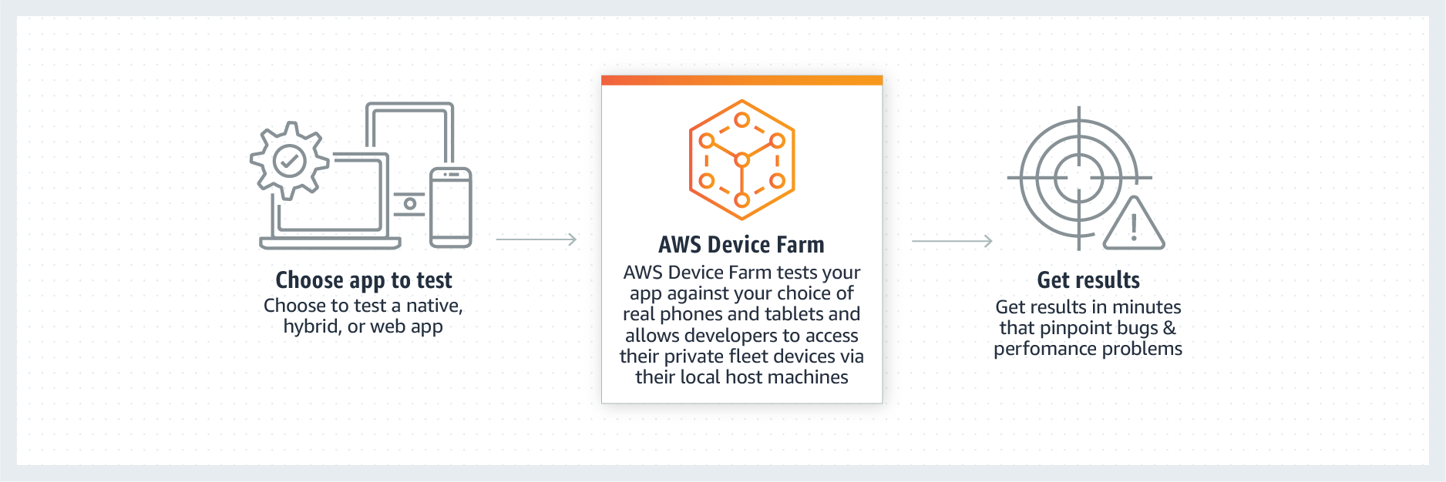
Рисунок 2.1 – Схема роботи з додатками у AWS Farm

Серед особливостей AWS Farm є віддалений доступ до ристроїв. Наприклад, можна керувати пристроями за допомогою торкань і жестів у режимі реального часу прямо з веб-браузера.

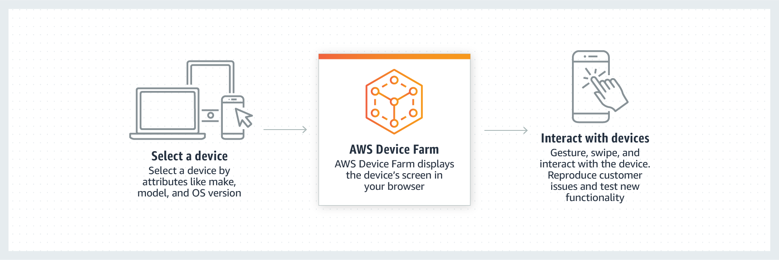
Рисунок 2.2 – Віддалений доступ до девайсів у AWS Farm
Розглянемо переваги тестування за допомогою реальних пристроїв та у браузерах для комп’ютерів в AWS Device Farm:
1) Тестування на пристроях, з якими працюють користувачі – можна запускати тести на безлічі різноманітних фізичних пристроїв. На відміну від емуляторів, фізичні пристрої дозволяють точніше визначити, яким чином користувачі взаємодіють з додатком, і при цьому врахувати такі фактори, як обсяг пам'яті, використання процесора, місцезнаходження, а також зміни прошивки або програмного забезпечення, внесені виробником або оператором. База пристроїв постійно поповнюється отже постійно залишається акутуальною.
2) Відтворення і швидке усунення помилок – сервіс дозволяє вручну відтворювати проблеми і паралельно запускати автоматичне тестування. Сервіс збирає відео, логи і дані про продуктивність, що дасть докладну інформацію про проблему і допоможе швидко її вирішити. При автоматизованому тестуванні проблеми визначаються і групуються, і можна зайнятися найсерйознішими з них в першу чергу.
3) Моделювання реальних умов – сервіс дозволяє моделювати реальні умови роботи користувачів шляхом точного налаштування середовища тестування. Можна ввести інформацію про розташування, налаштування мови додатку, параметри мережевого з'єднання, дані програми, а також встановити необхідні додатки. Усе це дозволяє імітувати умави, максимально наближені до реальних умов у яких буде використовуватися додаток.
4) Вибір відповідних тестів – можна запустити вбудований пакет тестування (без написання сценаріїв) або змінювати тести за допомогою середовищ тестування з відкритим вихідним кодом, таких як Appium, Calabash або Espresso. Тестування можна також виконувати вручну за допомогою віддаленого доступу.
5) Інтеграція з робочим процесом розробки – сервіс дає можливість скористатися модулями і API сервісу для автоматичної ініціації тестів і отримання результатів з інтегрованих середовищ розробки і середовищ безперервної інтеграції, таких як Android Studio або Jenkins.
6) Можливість налаштування власної лабораторії приватних пристроїв в хмарі – у лабораторії приватних пристроїв ви можете вибрати пристрої з iOS і Android, які будуть доступні тільки вам. Конфігурації цих пристроїв в Device Farm точно відповідають вашим вимогам, а настройки зберігаються між сеансами. Оскільки пристрої використовуються тільки вами, вам не потрібно чекати, поки вони звільняться.
7) Запуск тестів на декількох браузерах одночасно – завдяки повністю керованого набору браузерів, доступному в Device Farm, можна запускати кілька тестів одночасно, щоб прискорити процес тестування. При цьому застосовується оплата за фактом використання. Це означає, що не треба турбуватися про додаткові витрати, так як потрібно платити тільки за загальну кількість хвилин, витрачених на тестування.
8) Тестування в декількох браузерах для настільних комп'ютерів і в різних версіях браузерів – можливість запускати тести в декількох браузерах для настільних комп'ютерів, включаючи Chrome, Firefox і Internet Explorer, щоб забезпечити правильну роботу додатків в різних браузерах [5].

2.1 Тестування мобільних додатків з Cucumber та Appium за допомогою TestNG на AWS Device Farm

Структури мобільного тестування дозріли у функціональних можливостях, щоб підтримувати незліченну кількість сучасних програм. У цьому розділі буде описано, як налаштувати локальне середовище для розробки додатків для Android, а потім буде використано Appium для сприйняття зразка програми з точки зору тесту. Потім буде показано, як можна використовувати інтерактивні здібності Appium та утиліти для розвитку бізнесу Cucumber у традиційному середовищі тестування Java TestNG. Ці інструменти дозволять проводити поглиблені функціональні тести для мобільних додатків. Також використаємо AWS Device Farm для завантаження та запуску тестів на різних реальних мобільних пристроях. Це показує, як різне обладнання може вплинути на справжній досвід роботи додатка з кінцевими користувачами.
Функціональне тестування на мобільних пристроях стало загальновідомо важким завданням автоматизації з тих пір, як смартфони вперше зросли до популярності. З часом Google і Apple, дві компанії, що стоять за мобільними операційними системами Android та iOS, під час тесту випустили власні інтерфейси низького рівня для роботи з елементами на екрані пристрою. Використовуючи інтерфейс Google UIAutomator або інтерфейс Apple XCTest, тепер можна надсилати на пристрої команди, щоб запитати про те, що пристрій відображає, а також сказати пристрою натиснути певне місце на дисплеї. За допомогою цих чорних ящиків, схожих на користувача інтерфейсів, можна виконувати справжнє функціональне тестування в додатках iOS та Android.
Appium виступає як високорівневий рівень абстракції поверх цих інтерфейсів, щоб забезпечити найпростіші тестові приклади для розробників. Appium підсумував усі складності та нюанси UIAutomator та XCTest в чистий та простий API для запитів та взаємодії з елементами інтерфейсу користувача пристроїв.
Великою перевагою цього підходу є те, що API Appium для Android та iOS майже однакові. Отже, якщо треба тестувати один і той самий додаток на Android та iOS, то код тестів буде схожий для обох платформ. Це скорочує час розробки. Appium не виступає як "рамка тестування", а скоріше як рамка для взаємодії з користувальницьким інтерфейсом. Тут з’являється перевірена система тестування, така як Java TestNG.
Використовуючи тестові набори, кейси та методи Java TestNG, можна взаємодіяти з пристроєм за допомогою Appium. Також можна виконувати стандартні методи тестування TestNG за результатами цих взаємодій. Якщо потрібно побачити, чи певний елемент інтерфейсу правильно існує на екрані, можна просто запитати елемент за допомогою Appium і помістити результат запиту в твердження TestNG! Поєднуючи потужність Appium та TestNG, можна писати чисті функціональні тести як для Android, так і для iOS.
Однією з додаткових тестових інновацій, є "Cucumbler". Громіздкі тестові кейси та набори можуть переповнити розробників і втратити їхнє відношення до реальних потреб бізнесу та поведінкових специфікацій. Cucumbler виступає як спосіб пов’язати специфікації природної мови для кодування тестових кейсів. Це означає, що можна пройти тест TestNG, який перевіряє речі про додаток за допомогою Appium, і пов’язати вхідні та вихідні дані цього тесту з повними реченнями специфікацій. Результат тестування буде чистий та простий для аналізу.
Крім того, ці тести готові до автоматизації прямо з коробки. Використовуючи таку платформу, як Device Farm, можна розгорнути свої тести для автоматичного запуску на сотнях різних пристроїв із десятками різних версій операційної системи - щоб точно побачити, як працюють функціональні тести в різних апаратних умовах.
Для цього робочого циклу потрібно використовувати зразок програми Android Farm та тести для вивчення функціональних можливостей Appium, Cucumber та TestNG. Ця програма містить багато стандартних елементів інтерфейсу для Android. Потрібно буде розробляти свій тест локально, використовуючи емулятор Android, а також програму та інспектор на основі графічного інтерфейсу Appium. Це досить стандартний робочий процес для розробки тестів Android перед розгортанням їх у хмарній службі тестування, як Device Farm.

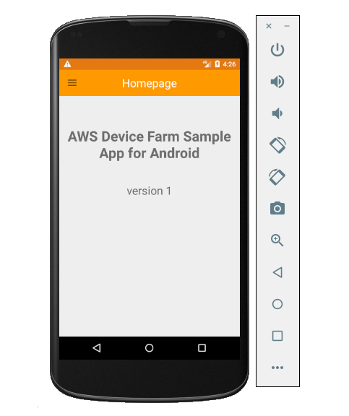
Рисунок 2.3 – Вигляд емулятора Андроід

Ось передумови для робочого процесу розробки тестів:
- Android Studio;
- Appium;
- Maven;
- Зразок Android-додатка Device Farm та зразки тестів Appium/Cucumber/TestNG.
Завантаживши та встановивши їх на локальній машині, треба відкрити зразковий проект Device Farm в Android Studio. Зразок проекту вимагає декількох залежностей, які можна завантажити через диспетчер SDK. Далі треба встановити платформу Android, яка відповідає платформі емулятора, і потрібен Android SDK Build Tools версії 26.0.2. на рис.2.3. показан емулятор пристрою Nexus 4 з версією платформи 22.
Далі треба відкрити настільну програму Appium і перевірити, чи є права для керуванням емулятором. Відкривши програму вперше, відкриється такий екран:

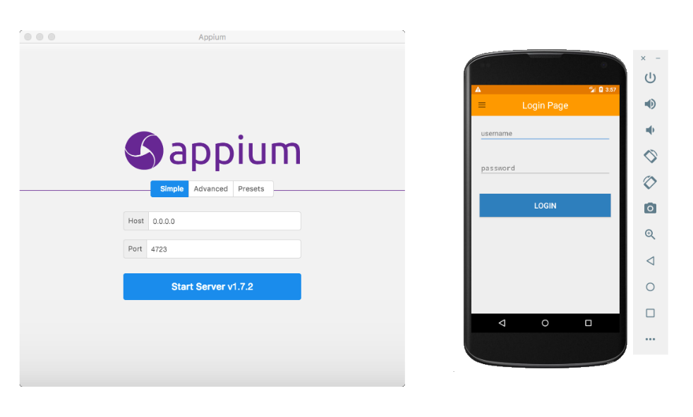
Рисунок 2.4 – Вигляд програми Appium для роботи з емулятором

У цьому окні потрібно натиснутм Start Server v1.7.2, щоб запустити послугу прослуховування Appium.

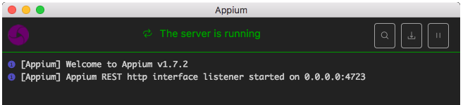
Рисунок 2.5 – Схема роботи з додатками у AWS Farm

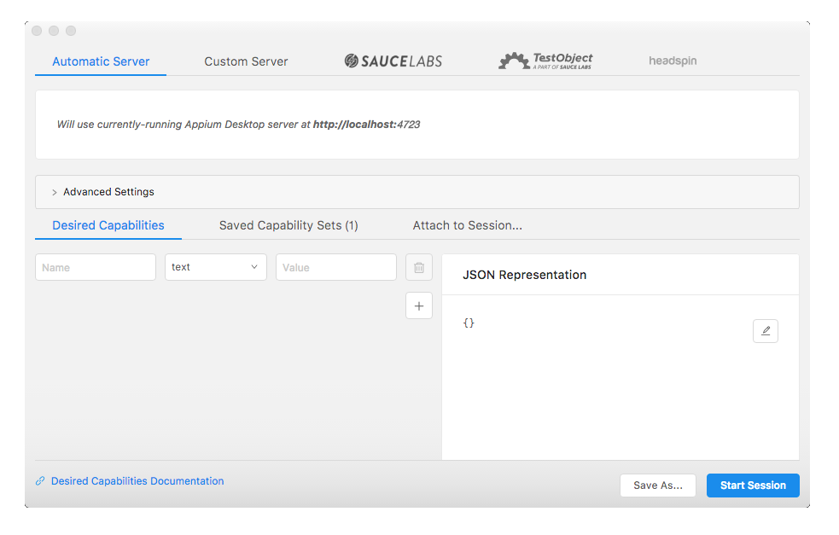
Рисунок 2.6 – Інструмент пошуку елементів на екрані емулятора
Ця консоль відображає всі журнали, які генерує Appium. Далі потрібно ввести подання Appium Inspector, щоб перевірити елементи, які зараз є на екрані емулятора. Якщо потрібно написати тести Appium, які взаємодіють з пристроєм Android, слід знати, як Appium бачить ці елементи. Вигляд інспектора - найкращий спосіб зробити це. Це робить процес написання тестів більш плавним, видаляючи будь-які здогадки. Для початку треба вибрати лупу у верхньому правому куті.
На цьому етапі, перш ніж можна буде перевірити пристрій, потрібно повідомити Appium про пристрій, на якому проводиться тестування, та програму, яка буде протестована. Для цьго потрібно надіслати набір «бажаних можливостей» на сервер Appium. Це хороша практика, оскільки згодом потрібно буде налаштувати можливості у тестовому коді. У нижньому лівому куті є посилання, яке переходить до документації про бажані можливості. Наразі це бажані можливості, які будуть використовуватися з емулятором:

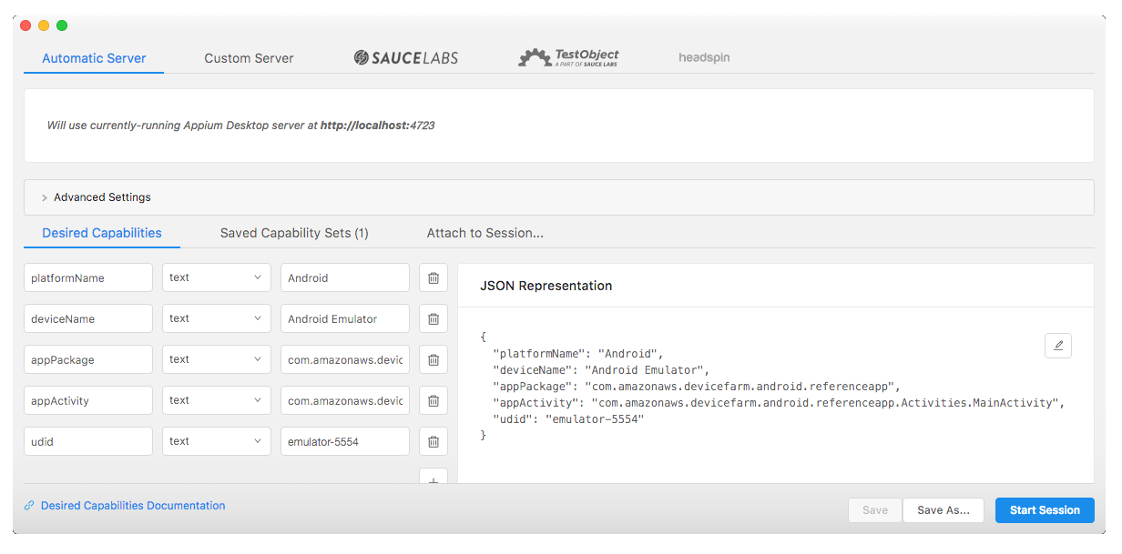
Рисунок 2.7 – Документація Appium

Потім треба встановити для platformName можливість Android, а для deviceName - Android Emulator. Потрібно дослідити останні три значення. Отримати перші два значення – appPackage та appActivity, можна із самого додатка. Ці значення легко знайти у файлі AndroidManifest.xml вихідного коду.

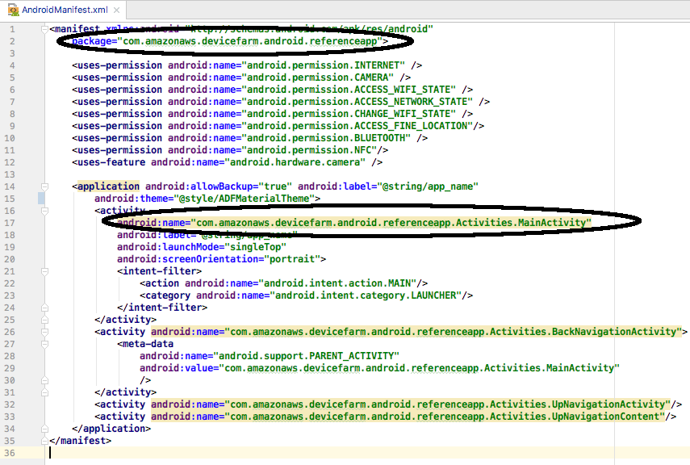
Рисунок 2.8 – Пошук потрібних значень у вихідному коді

Якщо немає доступу до вихідного коду, то можна отримати значення зі складеної програми за допомогою інструмента adb.
Також потрібен UUID для пристрою (у цьому випадку емулятор Android). Можна знайти цей рядок, запустивши пристрої adb у терміналі Android Studio наступною командою:

$ adb devices
List of devices attached
adb server is out of date. killing...
* daemon started successfully *
emulator-5554 device

Після отримання усіх п’яти значень треба ввести їх у потрібні можливості, а потім зберенгти ці можливості за допомогою кнопки “Save as…”, щоб спростити тестування в майбутньому. Потім треба натиснути «Start Session», щоб запустити Appium Inspector.
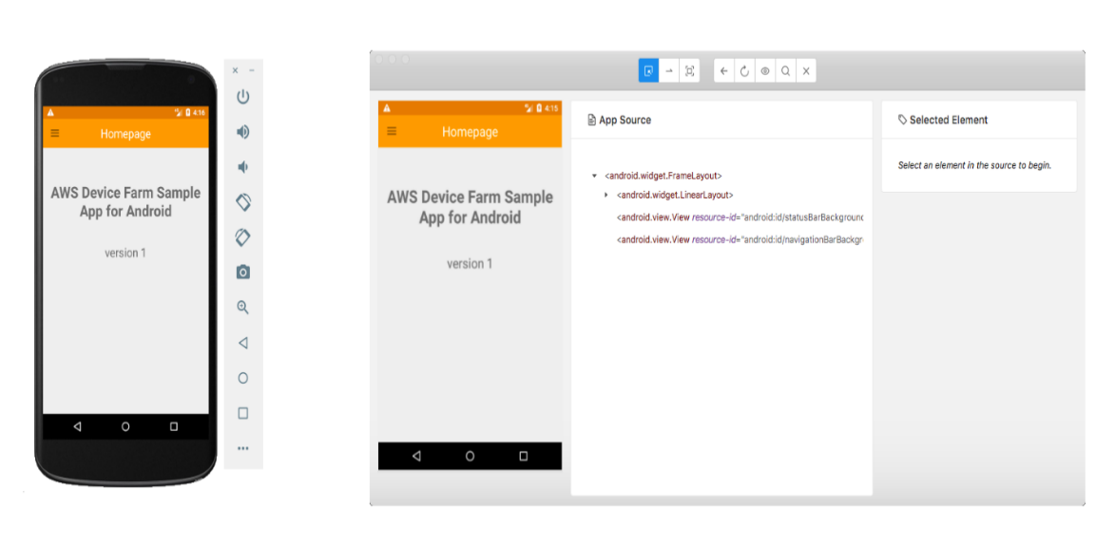
Рисунок 2.9 – Запуск Appium Inspector

Якщо все налаштовано правильно – буде показана ієрархія елементів, що складають екран. Під час написання тестів автоматизації для пристроїв зазвичай називають цей тип даних джерелом або дампом екрану пристрою. Це буквально не вихідний код програми, а навпаки, це аналог джерела HTML-сторінки, коли вона закінчує завантаження у веб-браузері.
Структура елементів тут розбірлива. Є елементи, що називаються android.widget.FrameLayout, що представляють фрейм програми, елементи, що називаються android.widget.TextView, що представляють блок тексту, елементи, що називаються android.widget.ImageButton, що представляють зображення, на яке можна натискати тощо. Якщо працювати над додатком із багатьма елементами користувацького інтерфейсу, визначеними у вихідному коді програми, то можна побачити деякі елементи, які мають іншу назву класу, ніж android.widget. Вибравши ці елементи, можна побачити більше діагностичної інформації на вкладці “Selected Element” праворуч.

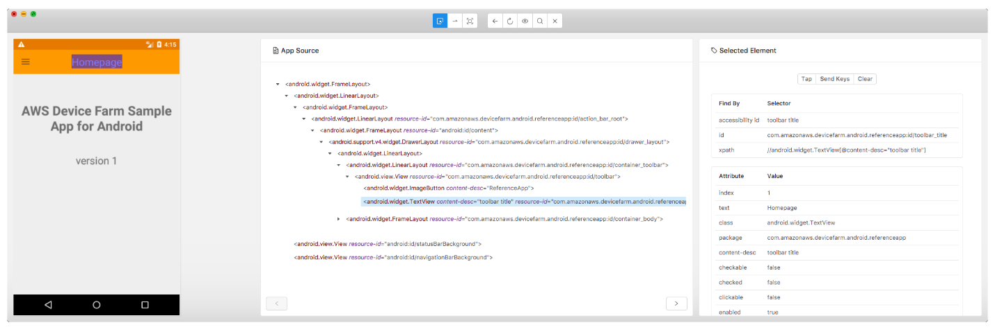
Рисунок 2.10 – Вигляд вкладки Selected Element
Дані в таблиці “Find the selector” та таблиці “Attribute Value”- це спосіб для написання ефективних тестів Appium. Ці точки даних дозволяють вибрати елемент додатка в тесті Java Appium, знайшовши його за певною парою ключ-значення, якій елемент відповідає.
Два найпоширеніші ключі, які використовують автори тестів, - це “id” та “id accessibility” у першій таблиці. Також часто використовуються клавіші "текст", "клас", "ідентифікатор ресурсу" та "вміст-опис" з другої таблиці.
Тепер, коли ми переглянули ієрархію елементів Appium, ми можемо подивитися, як виглядають тести Appium, який посилається на ці елементи і взаємодіють з ними.

2.2 Розгортання тестів Appium / TestNG на фермі пристроїв

Далі проведемо тести на деяких реальних пристроях, а не просто на емуляторі Android.
Всього за кілька кроків можна спостерігати, як зразок тестування запускається автоматично на пристроях у хмарі:

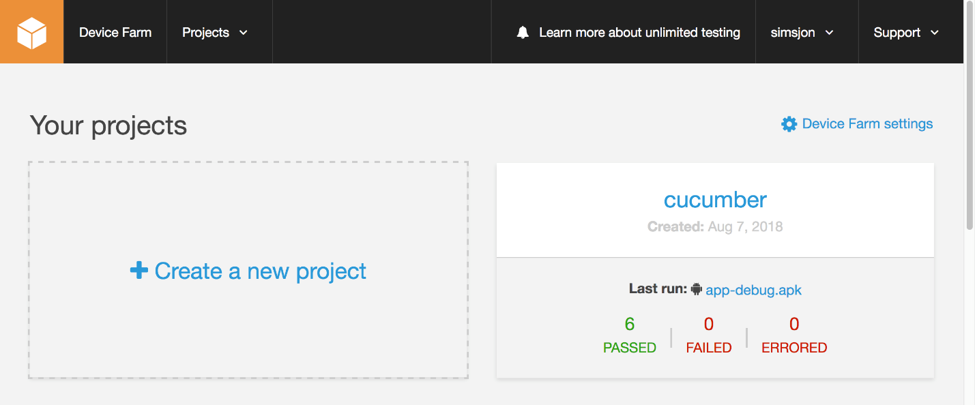
Рисунок 2.11 – Вигляд Android емулятора

Далі розглянемо покроково, як запустити тест у хмарі:
1) Відкрити консоль ферми пристроїв AWS;
2) Вибрати Start testing today, якщо екран присутній;
3) Виберіть Create a new project, щоб створити проект. Проект - це логічне групування тестових запусків, які зазвичай організовуються навколо одного додатка або проекту Android;
4) Виберіть Create a new run, щоб налаштувати свій тестовий запуск автоматизації;

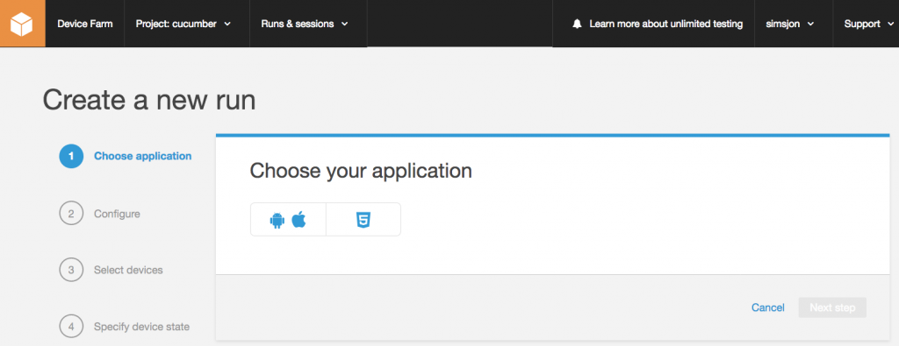
Рисунок 2.12 – Створення нового тест-рану

5) Далі вибрати кнопку з піктограмами Android та iOS. Це означає, що ми тестуємо власний мобільний додаток, а не мобільний веб-додаток;
6) Завантажити файл Device Farm зразка APK file. Цей файл можна знайти у каталозі, де він був створений за допомогою Android Studio за адресою app / build / outputs / apk / app-debug.apk;
7) Далі треба натиснути Next , щоб перейти до меню Configure;
8) Потім вибрати Appium Java TestNG як тип тесту;
9) Далі потрібно завантажити файл із назвою zip-with-dependencies.zip. Цей файл можна знайти в цільовій папці тестів TestNG після запуску команди Maven. Цей файл створений та упакований з текстового файлу з інструкціями, який був збережений раніше у проекті Maven. Він містить усі залежності для проекту як файли класу Java та файли JAR, тож усе, що працює у Фермі пристроїв, так само, як і на локальній машині;
10) Нарешті, треба виберати Customize your test environment , щоб побачити внутрішню роботу Device Farm:
11) Далі потрібно виберіати “Edit”, щоб відредагувати конфігурацію YAML команд, які запускає ферма пристроїв;
12) Прокрутити вниз до рядка 43 і видалити опцію -verbose 10 в кінці головної команди тестового бігуна;
13) Зберегти це як нову конфігурацію файлу YAML;
14) Натиснути кнопку “Next step”, щоб перейти на сторінку “Select devices”;
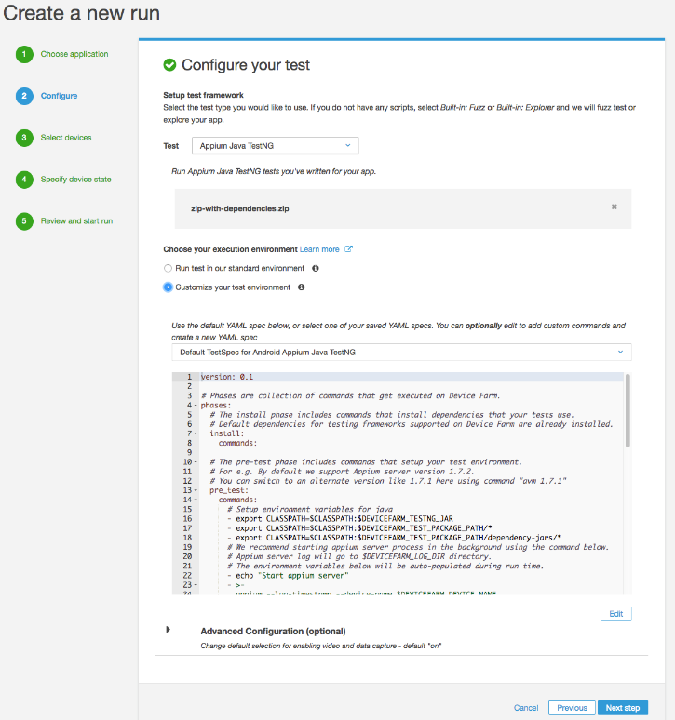
Рисунок 2.13 – Внутрішню роботу Device Farm

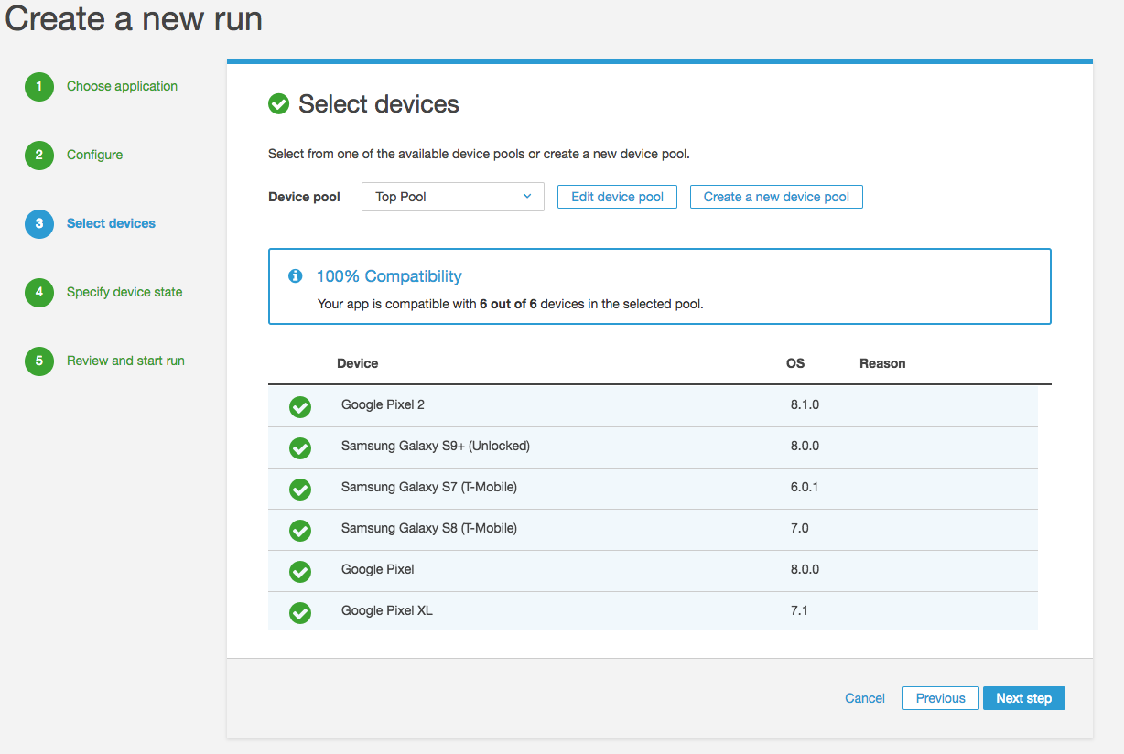
Рисунок 2.14 – Вибір девайсів для тестування
15) Далі потрібно вибрати, на яких пристроях проводити тести. У цьому випадку виберемо усі рекомендовані пристрої у Device Farm, тому не потрібно змінювати будь-які налаштування за замовчуванням. Потім натиснути “Next”, щоб перейти на сторінку “Specify device state” (рис.2.15).
16) На сторінці “Specify device state” можна змінити багато речей про стан пристрою, наприклад, мережевий профіль та місцезнаходження GPS. Наразі не потрібно змінювати ці налаштування, і можна залишити налаштування за замовчуванням. Потім натиснути “Next”, щоб перейти на сторінку остаточного огляду (рис.2.16).

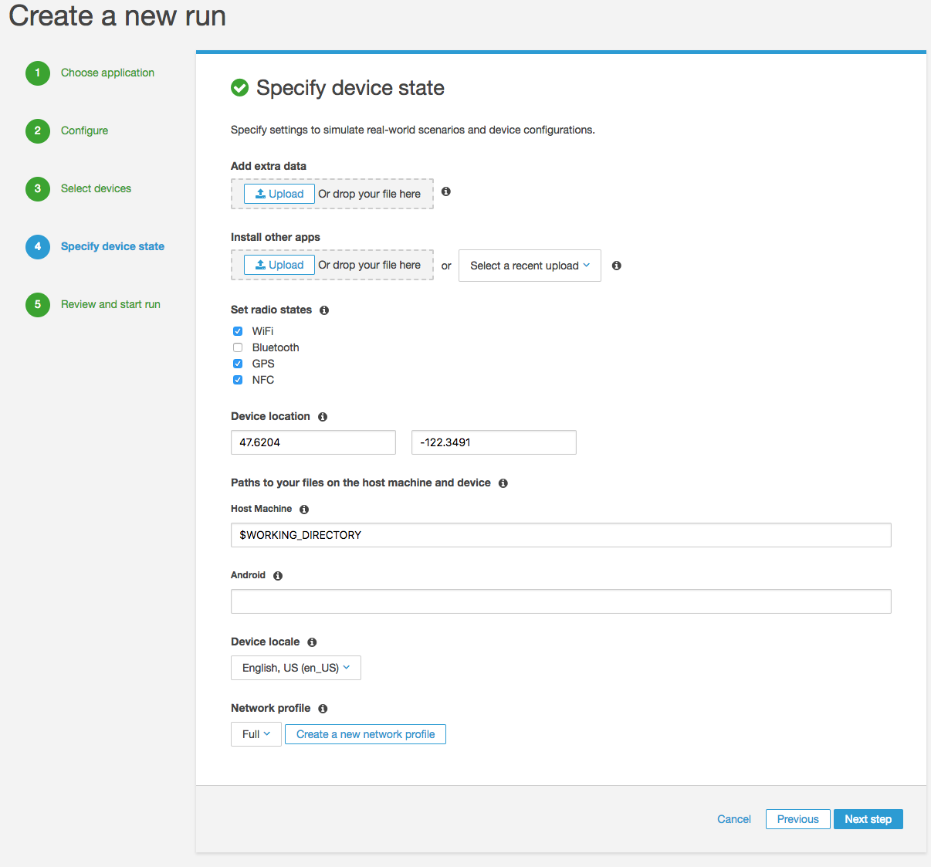
Рисунок 2.15 – Налаштування девайсів

17) Нарешті, на сторінці огляду треба натиснути “Confirm” та почати запуск [6].
Можна вибрати будь-який з пристроїв на головному екрані запуску для перегляду тесту в режимі реального часу. Вибір пристрою відображає відеозапис пристрою та відповідні журнали, створені під час його тестування. Ось так це виглядає, коли тест починає налаштовуватися вперше:
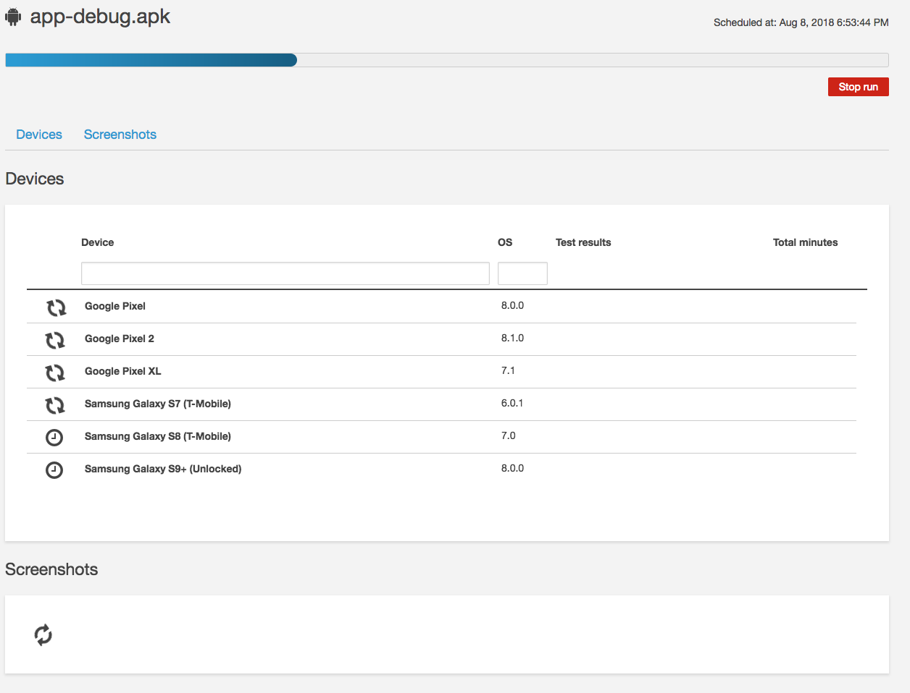
Рисунок 2.16 – Остаточний огляд девайсів

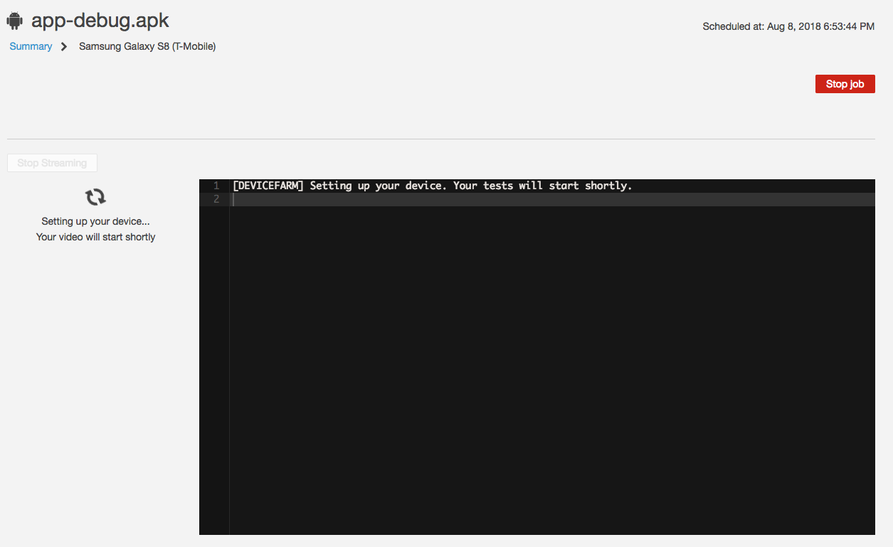
Рисунок 2.17 – Автоматичне налаштування тесту

І це скріншот, коли тест починає запускатися:
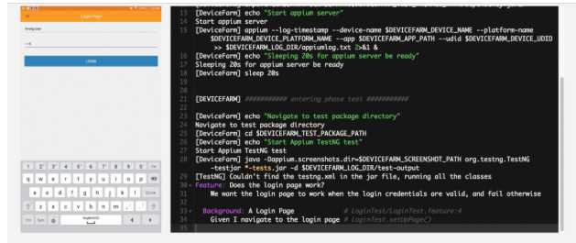
Рисунок 2.18 – Робота налаштованого тесту

Після завершення тестування можна ознайомитися з докладним звітом про те, як пройшов тест. Також можна завантажити журнали та відеофайли, створені під час запуску:

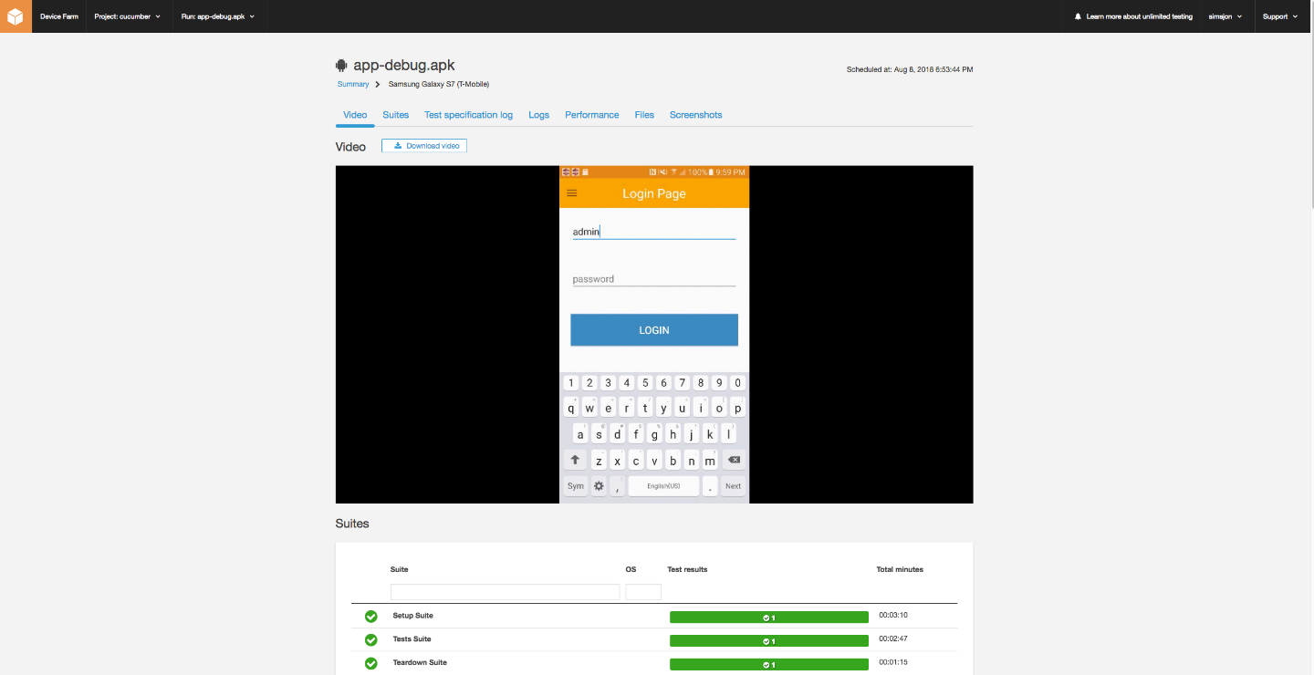
Рисунок 2.19 – Звіт про тестування після завершення

3 ТЕСТУВАННЯ WEB ДОДАТКУ

У практичній частині буде протестовано веб-додаток “Spring”. Це тестовий додаток – ветеринарна клініка, з власною базою даних. До функціоналу додатку входять наступні можливості:
- список ветеренарів, які працюють у клініці;
- створення нових клієнтів;
- додавання власних тварин до кожного клієнта(можливо додавати декілька тварин);
- запис до ветеринара або виклик ветеринара додому;
- редагування даних у профілі клієнта.
У додатка відкритий код (це означає що скачати та робити будь-які зміни може кожен користувач). Додаток вже розгорнутий, тому для тестування розгортати на своєму комп’ютері його не потрібно.
Також дани й додаток було обрано для тестування бо він має адаптивний дизайн для мобільного браузера, отже я його буду тестувати спочатку на комп’ютері а потім на смартфоні.

3.1 Тестування з браузера комп’ютера

Усі тести будуть виконуватися з точки зору кінцевого користувача методом чорного ящика(не знаючи код веб-додатку). Також до уваги не буде братися база даних та адміністрация додатку.
Спочатку проведемо смоук тести і подивимося на зовнішній вигляд додатку, чи всі сторінки працюють. Далі буде наведено малюнки, на яких зображені основні сторінки додатку та їх опис. Тестування буде проводитися з браузеру Google Chrome, встановленого на операційну систему Windows10.

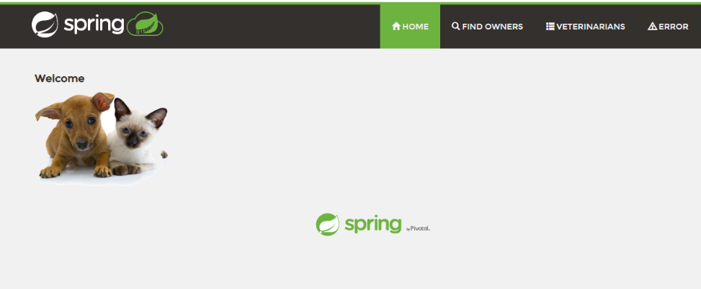
Рисунок 3.1 – Головна сторінка додатку
На головній сторінці ми бачимо логотип додатку “Spring”, малюнок, та навігаційну панель у шапці сайту. Щоб користувач міг легко перейти на потрібну сторінку сайта з будь-якої іншої, навігаційна панель залишається на кожній сторінці сайту з елементами “Find owners”, “Veterinarians”, “Error”. При нажатті користувачем на кожен елемент, буде відкрита відповідна сторінка сайту.

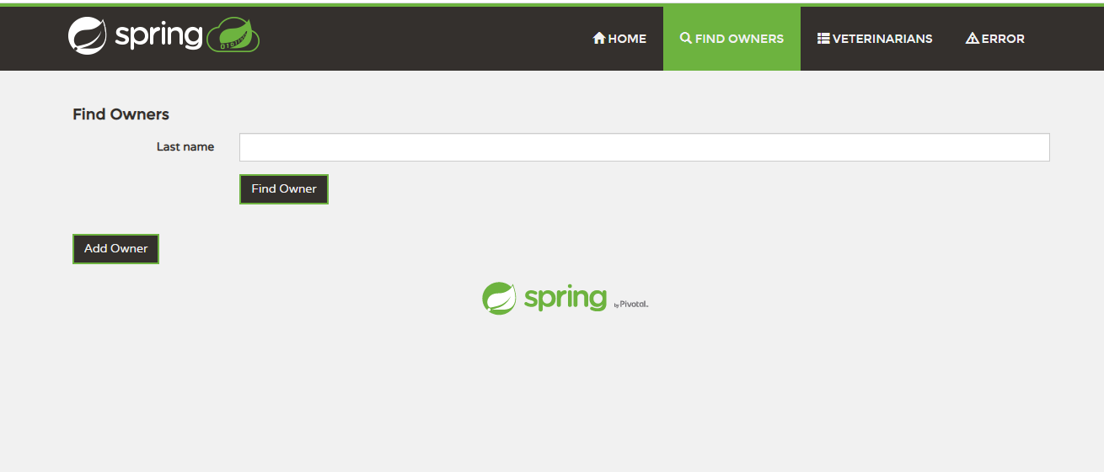
Рисунок 3.2 – Сторінка “Find owner”

На “Find owner”(пошук власника) сторінці користувач бачить поле для вводу даних (призвище) користувача. Важливо, що у результаті пошуку будуть показуватися тільки зарєєстровані раніше користувачі.
Також на цій сторінці є кнопка “Add Owner” (додати власника), при натисканні на яку можна додати нового власника до системи.

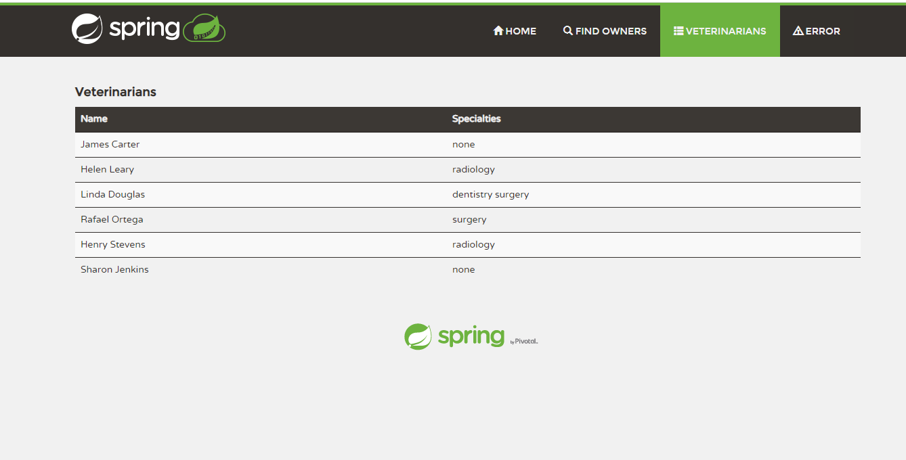
Рисунок 3.3 – Сторінка “Veterinarians”
Коли користувач переходить на цю сторінку сайту, він бачить список ветеринарів, які працюють у клініці, та спеціалізаціюкожного ветеринара. На цій сторінці користувач не може робити жодних змін тому що список ветеринарів налаштовується адміністратором веб-додатку, який має особливі дозволи на редагування чи внесення змін у бкдь-які частини додатку.

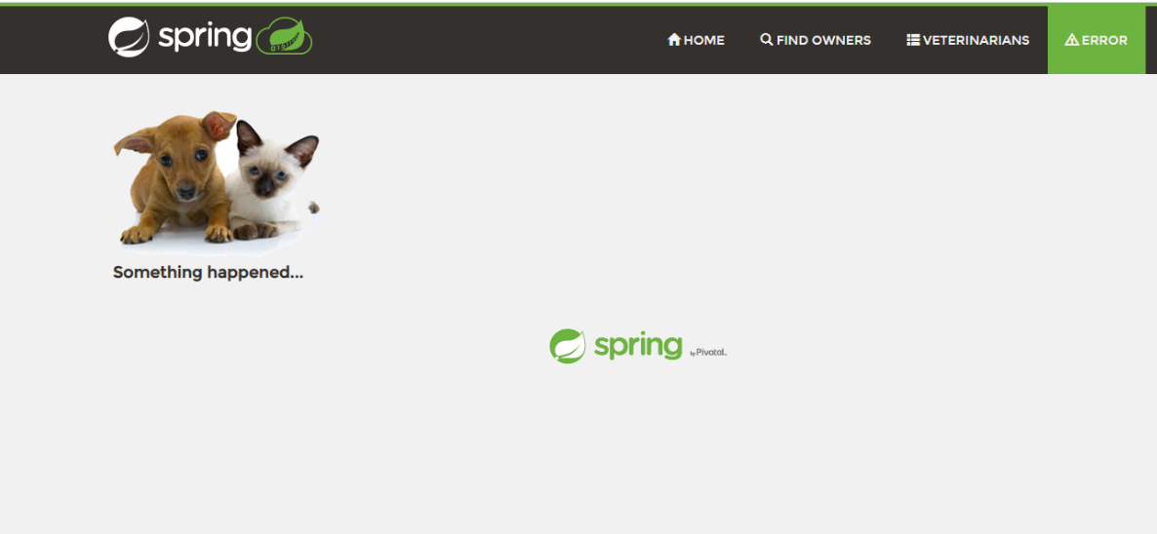
Рисунок 3.4 – Сторінка “Error”

На дану сторінку надходять повідомлення про помилки (якщо такі станутся) під час каристування додатком. Наприклад, це може бути помилка з кодом 404 (404 Not Found - найпоширеніша помилка при користуванні інтернетом, основна причина - помилка в написанні адреси Web-сторінки. Сервер зрозумів запит, але не знайшов відповідного ресурсу за вказаною URL.) або 502 (502 Bad Gateway - сервер, виступаючи в ролі шлюзу або проксі-сервера, отримав недійсну відповідь від вищестоячого серверу), або будь-яка інша існуюча помилка [7].
Отже усі головні сторінки працюють коректно, користувач може перейти на кожну через меню у шапці сайту, це означає що смоук тест можна вважати пройденим успішно і далі можна переходити до тестів критичного шляху.
Першим, та найбільш очевидним тестом будет критичний тест критичного шляху, під час якого буде протестовано додання нового власника та його пошук на сторінці “Find owner”.
Перейдемо на сторінку “Find owner” та натиснемо на кнопку “Add Owner”, після чого буде відкрито форму для заповнення даних користувача.
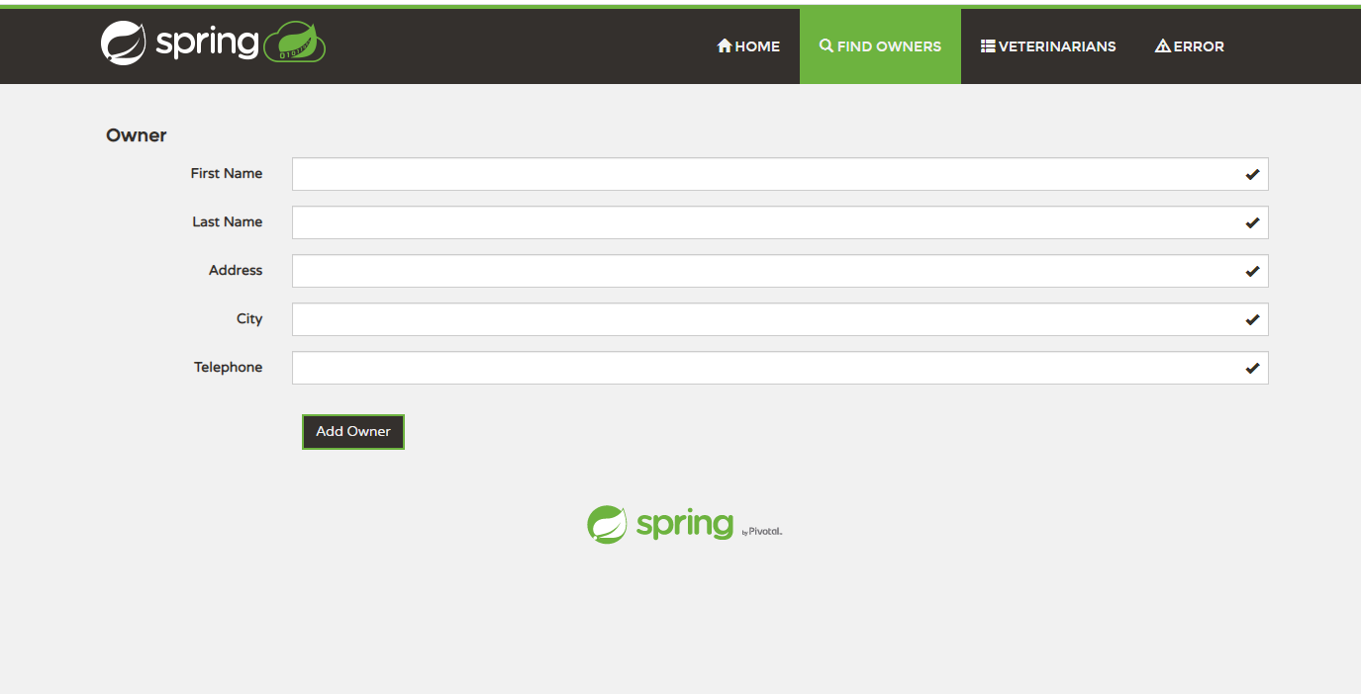
Рисунок 3.5 – Створення нового користувача

Для початку проведемо негативний смоук тест – перевіримо факт того, що не можна створити користувача без внесення його даних. Для цього залишимо усі поля пустими та натиснемо кнопку “Add Owner”.

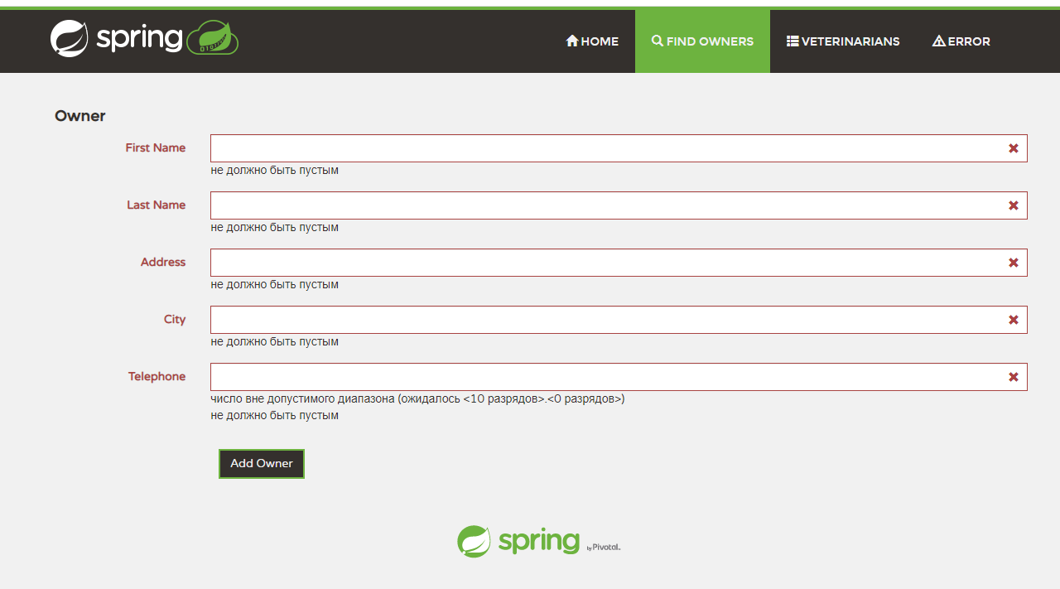
Рисунок 3.6 – Перевірка створення користувача без даних

Після натискання кнопки – усі поля підсвічуються красним кольором, та під кожним полем з’являється підказка як вирішити помилку. Отже тест можна вважати успішно пройденим. Тепер введемо дані для створення нового користувача.
Також слід окремо перевірити поле “Telephone”. Для цього введемо не цифри, а букви до цього поля і подивимося як система на це реагує.

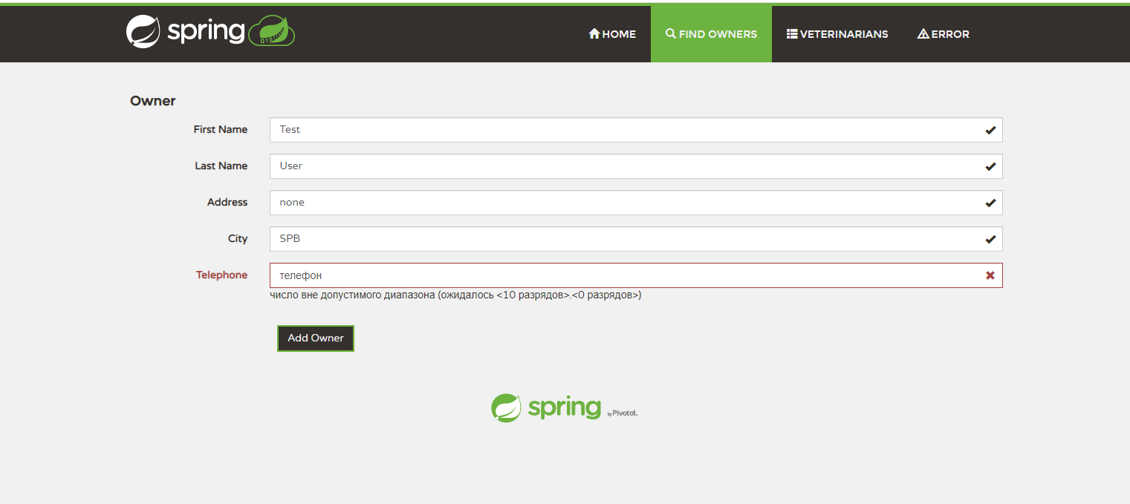
Рисунок 3.7 – Перевірка поля “Telephone”

З’являється підказка, що це поле повинно мати тільки цифри, отже цей тест також пройдено успішно. Тепер створю власного каристувача, з мо’ми даними, і потім буду його використовувати. Для цього я видалю усі раніше введені тестові дані та введу нові, після чого натисну на кнопку “Add Owner”.

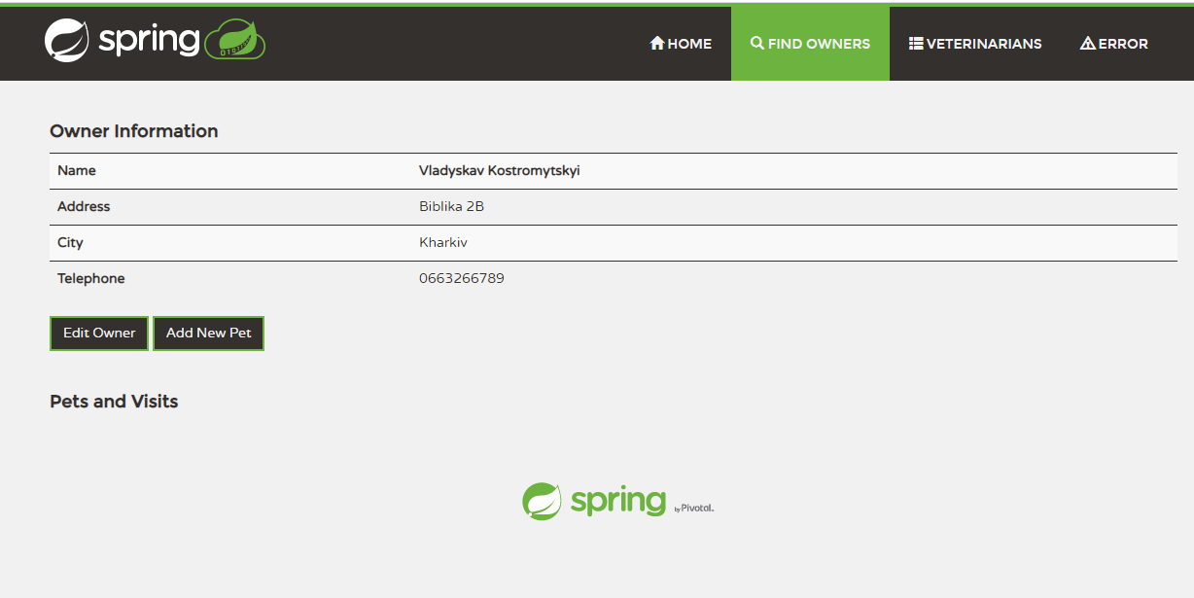
Рисунок 3.8 – Створення користувача
Після коректного заповнення форми та натискання кнопки створення користувача – відкривається сторінка з тільки що створеним користувачем, на якій показано усі введені дані. Також є дві кнопки – одна з яких “Edit Owner”, яка дозволяє внести зміни у дані користувача, а друга - “Add New Pet”, яка дозволяє додати користувачу тварину.
Спочатку перевіримо коректну роботу кнопки “Edit Owner”, та виправимо помилку в імені, яку я зробив спеціально(написав Vladyskav замість Vladyslav).

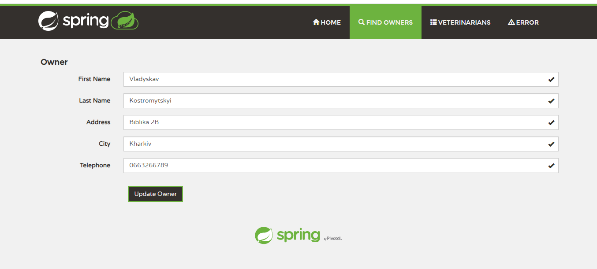
Рисунок 3.9 – Внесення змін у профіль користувача

У цій формі виправимо помилку у імені та натиснемо кнопку “Edit Owner”, після чого внесені зміни будуть збережені та відкриється профіль користувача (рис. 3.8).
Далі додамо користувачу тварину. Після натискання на кнопку “Add New Pet” відкриється форма для внесення даних про тварину.

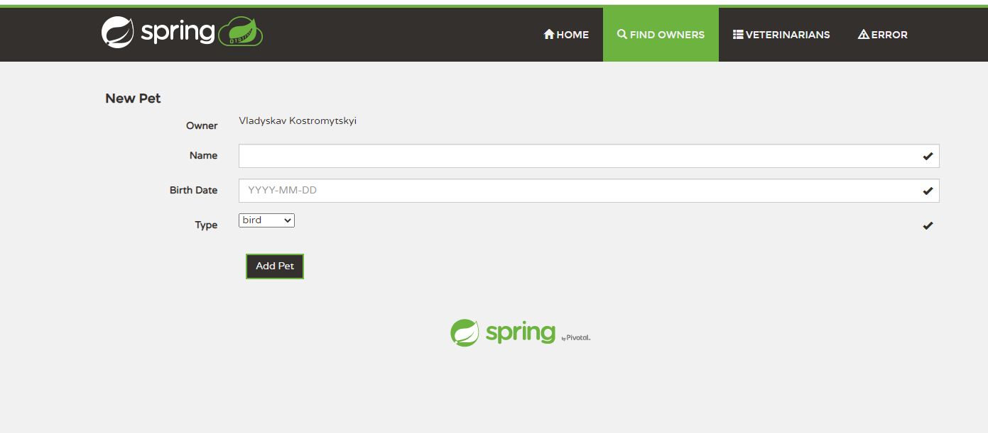
Рисунок 3.10 – Додання тварини у профіль користувача
У цій формі, як і на рисунку 3.5 також доступні поля для внесення змін з такими ж правилами – у полі “Name” повинен бути текст, а у полі “Birth Date” повинна бути дата народження у потрібному форматі. Спочатку перевіримо, що тварина, з пустими полями не може бути створена. Для цього залишимо поля пустими та натиснемо кнопку “Add Pet”.

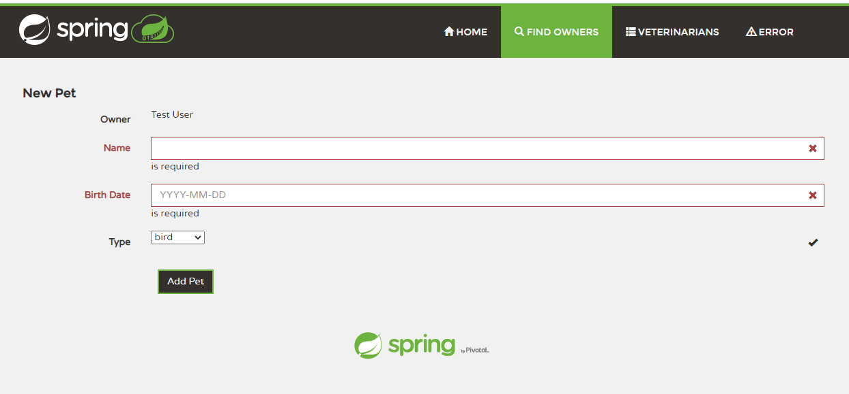
Рисунок 3.11 – Перевірка створення тварини без даних

Ми бачимо, що поле обводиться красним кольором та з’являються попередження “is required” – це означає що ці поля обов’язкові для заповнення.
Також слід звернути увагу на поле “Type” – це випадаючий список (при натисканні на ного з'являється список з видами тварин, який потрібно вибрати). За системними налаштуваннями – першим у списку є “Bird”, тому вона і показана до внесення змін.

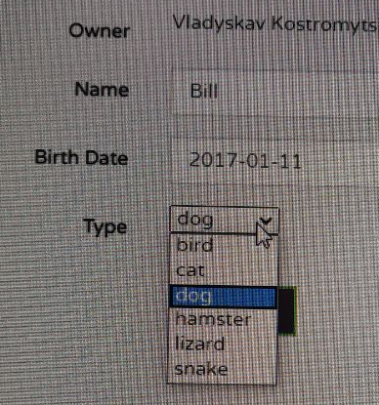
Рисунок 3.12 – Випадаючий список з видами тварин
Тепер внесемо корректну інформацію про тварину та натиснемо кнопку “Add pet”, після чого буде відкрито профіль користувача з доданою твариною.

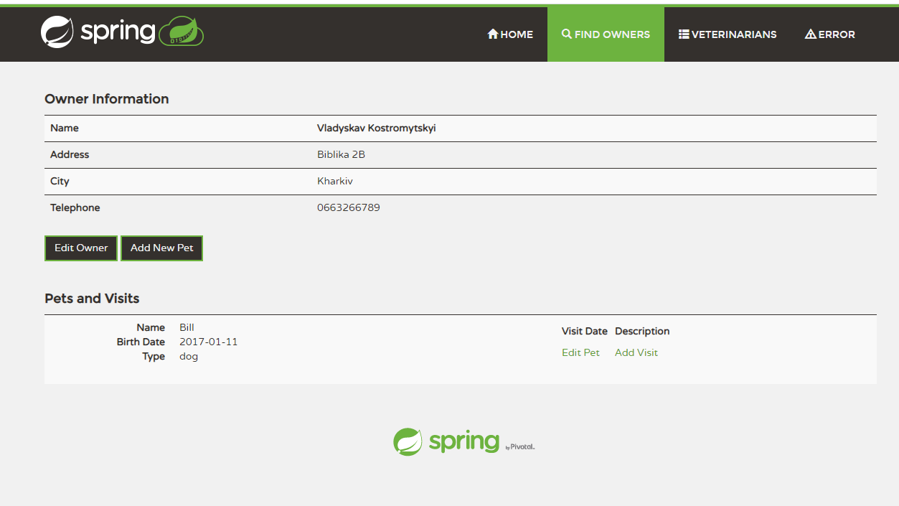
Рисунок 3.13 – Профіль користувача з твариною

Тепер додамо ще одну тварину таким же шляхом.

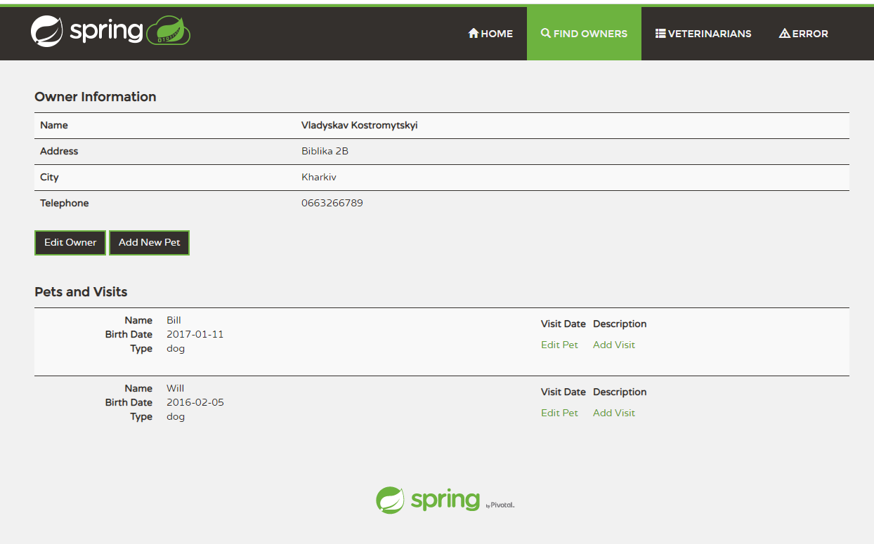
Рисунок 3.14 – Дві тварини у користувача
Перевіримо, чи можна редагувати інформацію про тварину. У полі з інформацією про тварину треба натиснути кнопку “Edit Pet”, після чого відкриється форма для внесення змін у інформацію про тварину.

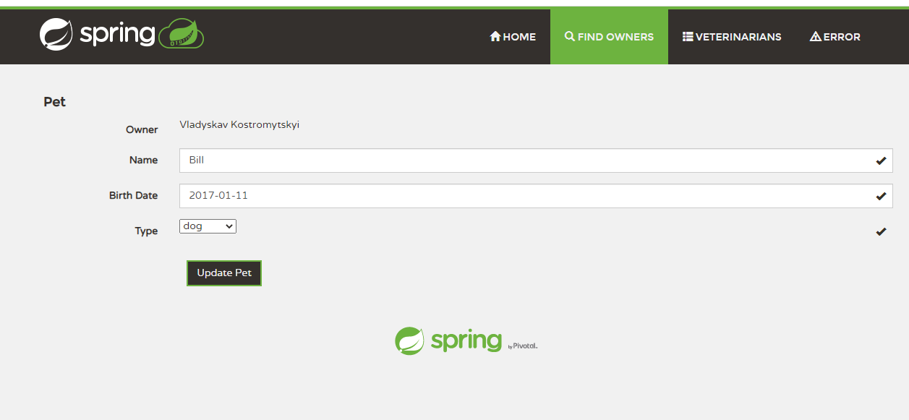
Рисунок 3.15 – Редагування інформації про тварину

У цій формі можна внести зміни у інформацію про тварину та зберегти зміни, натиснувши кнопку “Update Pet”.
Тепер додамо до кожної тварини візит ветеринара. Для цього треба натиснути кнопку “Add Visit” (рис. 3.14), після чого відкриється форма для заповнення даних (дата та причина визову ветеринара).

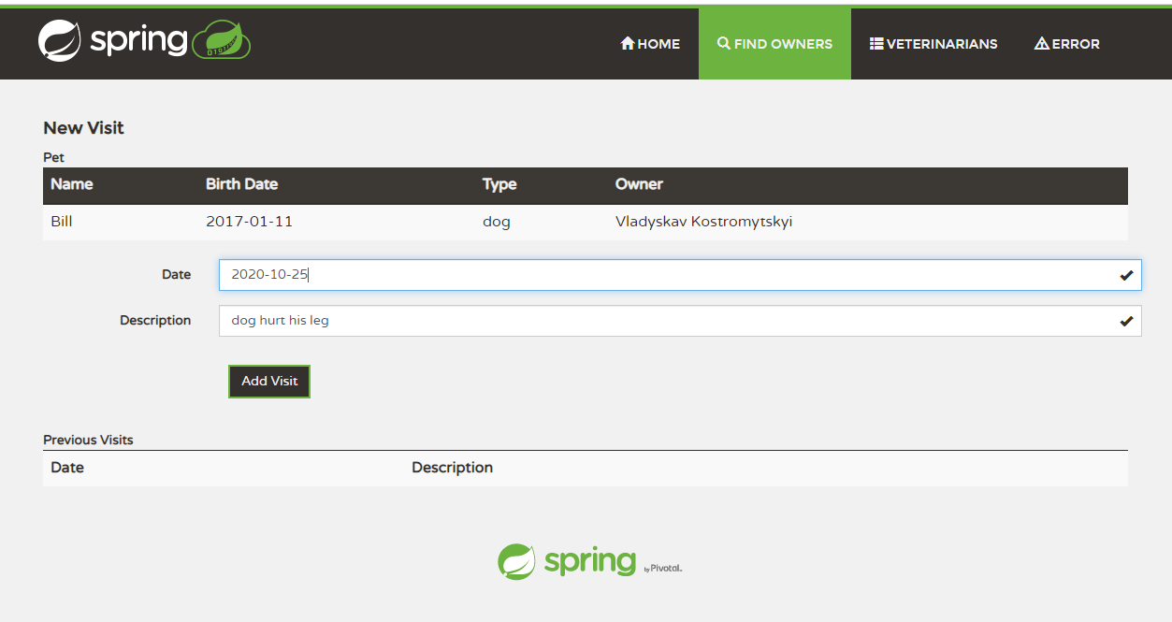
Рисунок 3.16 – Назначення візиту ветеринара
У цій формі оберемо потрібну дату і час візиту, та вкажемо причину, наприклад “dog hurt his leg” – собака пошкодила ногу. Причину потрібно вказати для того, чоб система назначила ветеринара, який спеціалізується у данній області.
Після внесення змін треба натиснути кнопку “Add visit”, щоб внесені зміни зберіглися.
Одразу добавимо візит для друго’ тварини користувача таким же шляхом.
На наступному малюнку показано профіль користувача, до якого тільки що були додані візити для кожної тварини.

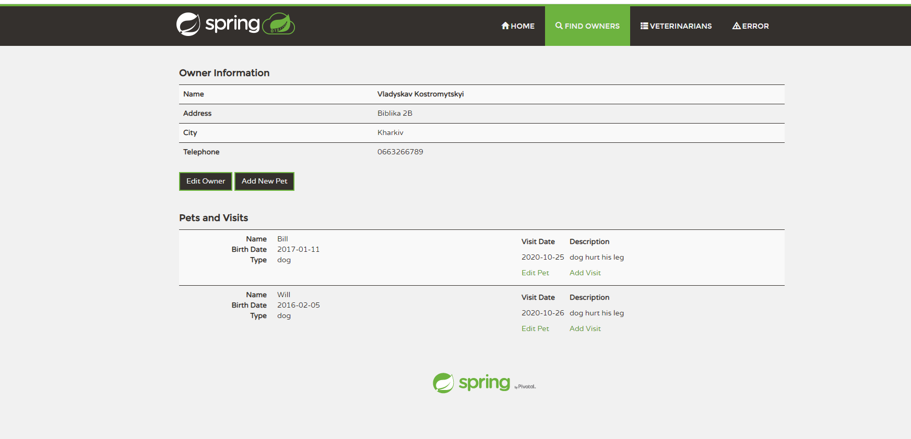
Рисунок 3.17 – Назначені два візита ветеринара

Отже ми повністю заповнили профіль користувача, додавши основну інформацію, дві дварини та інформацію про них і до кожної тварини назначили візит ветеринара.
Тепер перевіримо,чи збереглися зміни у профілі. Для цього перейдено на сторінку “Home” і після цого перейдемо на сторінку “Find Owner”(рис. 3.2) та натиснемо кнопку “Find Owner” після чого побачимо список усіх користувачів.

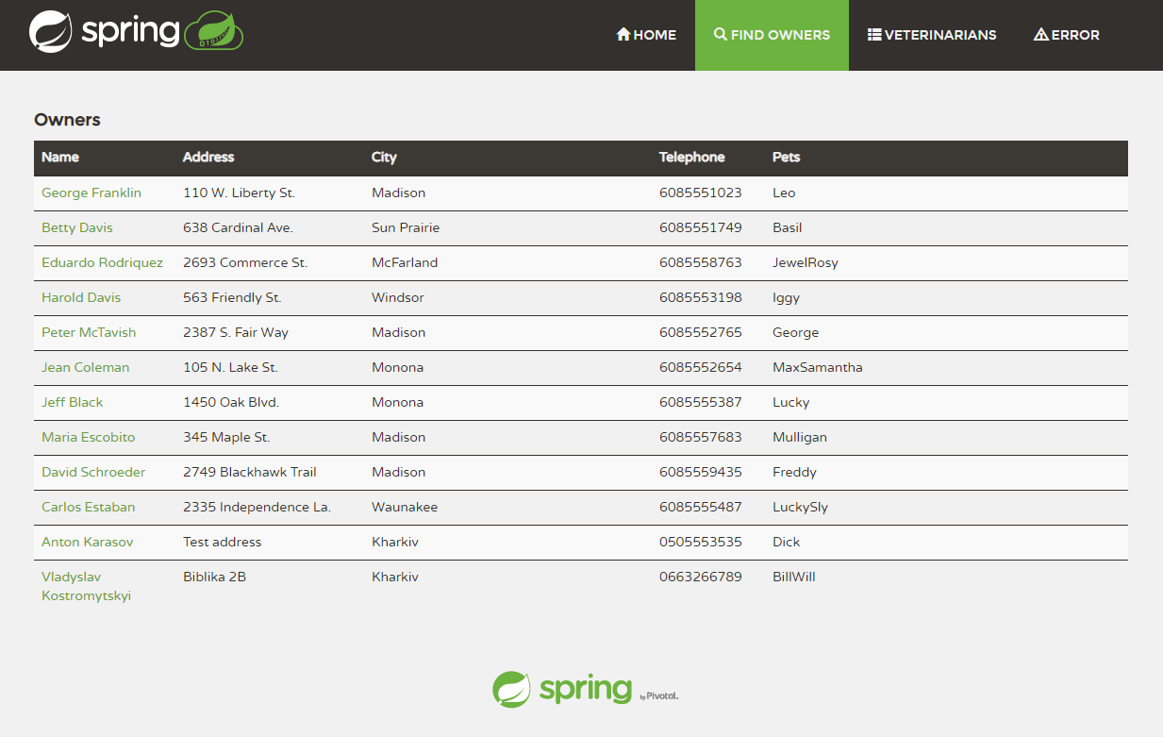
Рисунок 3.18 – Список усіх користувачів на сторінці “Find owner”

На цій сторінці бачимо усіх користувачів, серед яких показан користувач якого ми створили (останній у списку). Також бачимо поряд з іменем адресу користувача, контактний номер телефону, кількість та ім’я тварин (якщо тварина одна – то показано одне ім’я у колонці “Pets”, у нашого користувача дві тварини, отже два імені).
Тепер натиснемо на ім’я користувача, після чого відкриється його профіль з усіма даними.

Рисунок 3.19 – Сторінка з інформацією про користувача
Отже, усі внесені дані збережені та відображаються коректно, усі функції система виконує та відповідає функціональним вимогам. Таким чином, тестування з браузера комп’ютера пройдене та багів не знайдено. Можна переходити до тестування з мобільного браузера.

3.2 Тестування з мобільного браузеру

Оскільки це web додаток, то користувач має можливість зайти на нього з будь-якого пристрою, який має доступ в інтернет, незалежно від операційної системи, її версії та самого пристрою.
Проводити тестування будемо за такими ж сценаріями – спочатку перевіремо основні сторінки, а потім сторінки з редагуванням користувача, тварин і назначення візиту.
Тестування буде проводитися з мобільного пристрою Samsung Galaxy A5 на операційній системі Android10. У даного пристрою є інтегрований браузер, отже встановлювати додаткове ПО (а саме браузер) не потрібно. Для тестування потрібне тільки інтернет-з’єднання та адреса web-додатку.
Спочатку подивимося на зовнішній вигляд додатку.

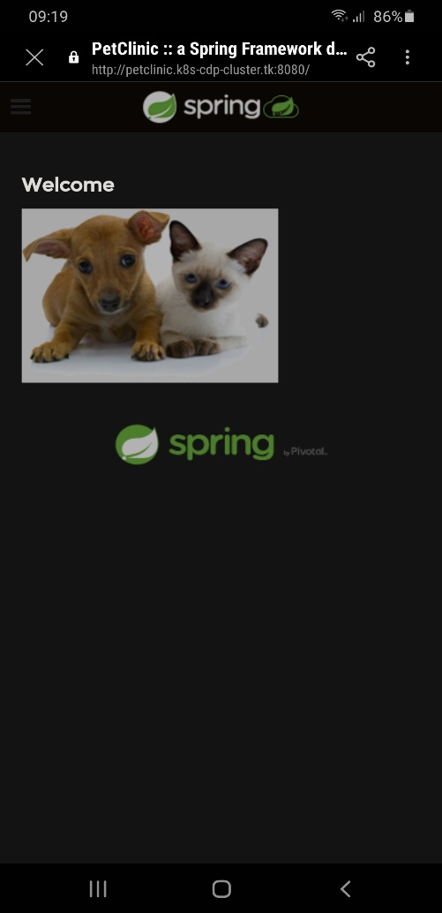
Рисунок 3.20 – Головна сторінка
Одразу помітно, що зовнішній вигляд додатку при користуванні з мобільного пристрою дуже відрізняється по декільком причинам:
– переглядаючи з мобільного пристрою, користувач дивиться на додаток у портретному форматі, бо це набагато зручніше та можна користуватися однією рукою;
– екран мобільного пристрою набагато менший за екран комп’ютерного монітору.
Зараз дуже багато різноманітних пристроїв – комп’ютери, ноутбуки, телевізори, планшети, смартфони – які мають різний розмір єкрана та з яких можна користуватися інтернетом.
Але коли розробляється web-додаток, розробник не буде перевіряти як він відображається на кожному пристрої.
Для того, щоб на усіх розмірах екранів додаток відображався корректно, розробники застосовують адаптивну верстку сайтів, яка дозволяє адаптувати web-додаток до будь-яких розміров екранів. Суть такого підходу у тому, що додаток автоматично визначає розмір екрана у процентному відношенні ширини та висоти і сам адаптує під нього додаток. Зараз такий метод є невід’ємною частиною розробки будь-якого web-додатку.
Далі подивимось як відображаються інші сторінки додатку. Спочатку звернемо увагу на навігаційну панель. На рис. 3.1 вона знаходиться у шапці сайту.
При перегляді з мобільного пристрою, щоб її відкрити, треба натиснути на іконку у шапці сайту, на якій зображені три горизонтальні лініі, після чого відкриється навігаційна панель, адаптована під мобільний пристрій.

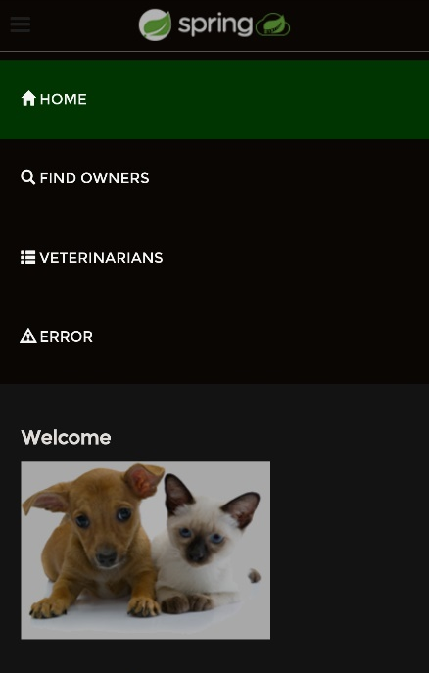
Рисунок 3.21 – Вигляд навігаційної панелі
Далі перейдемо на сторінку “Find Owner”.

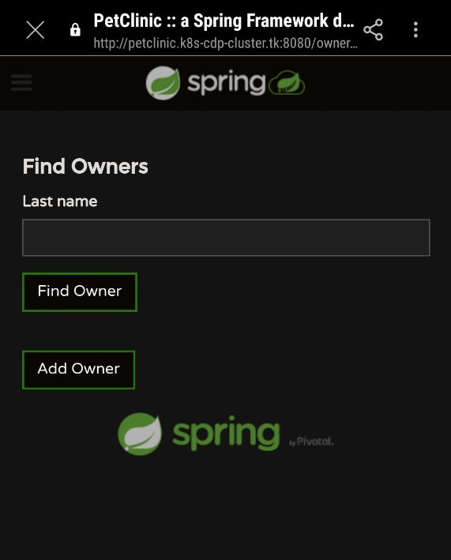
Рисунок 3.22 – Сторінка “Find owner”

Як бачимо, на сторінці знаходятся такі ж самі елементи, як і при перегляді з браузера комп’ютера (рис 3.2.), але сторінка має адаптивний до екрану смартфона дизайн. Також перевіримо вигляд сторінки “Veterinarians”.

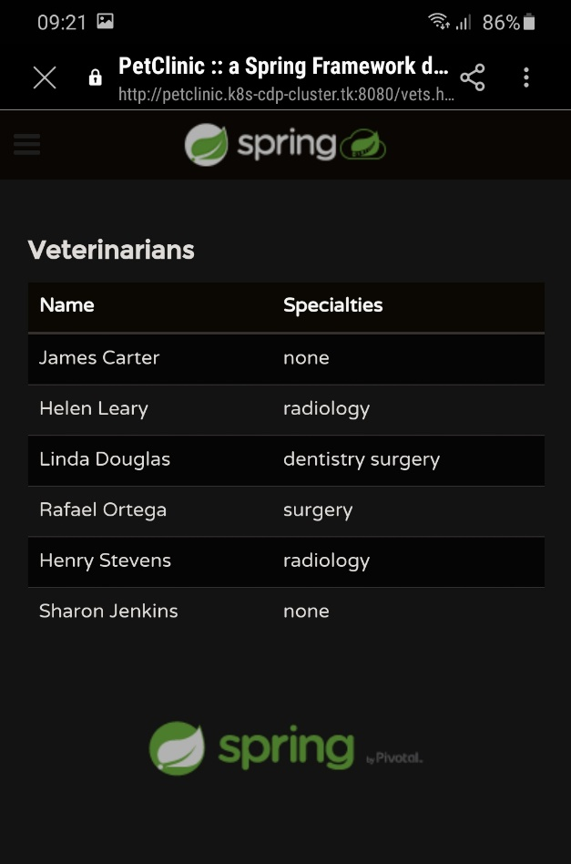
Рисунок 3.23 – Сторінка “Veterinarians”
Далі перейдемо на сторінку “Find owner”, та знайдемо користувача, якого створили з комп’ютера. Оскільки web-додаток має одну базу даних, до якої користувач вносить дані та зміни з різних пристроїв, то з мобільного пристрою ми побачимо користувача з тими ж даними, які були внесені з браузера на комп’ютері. Після переходу на сторінку “Find owner” натиснемо кнопку “Find owner” і буде віідображений список усіх користувачів

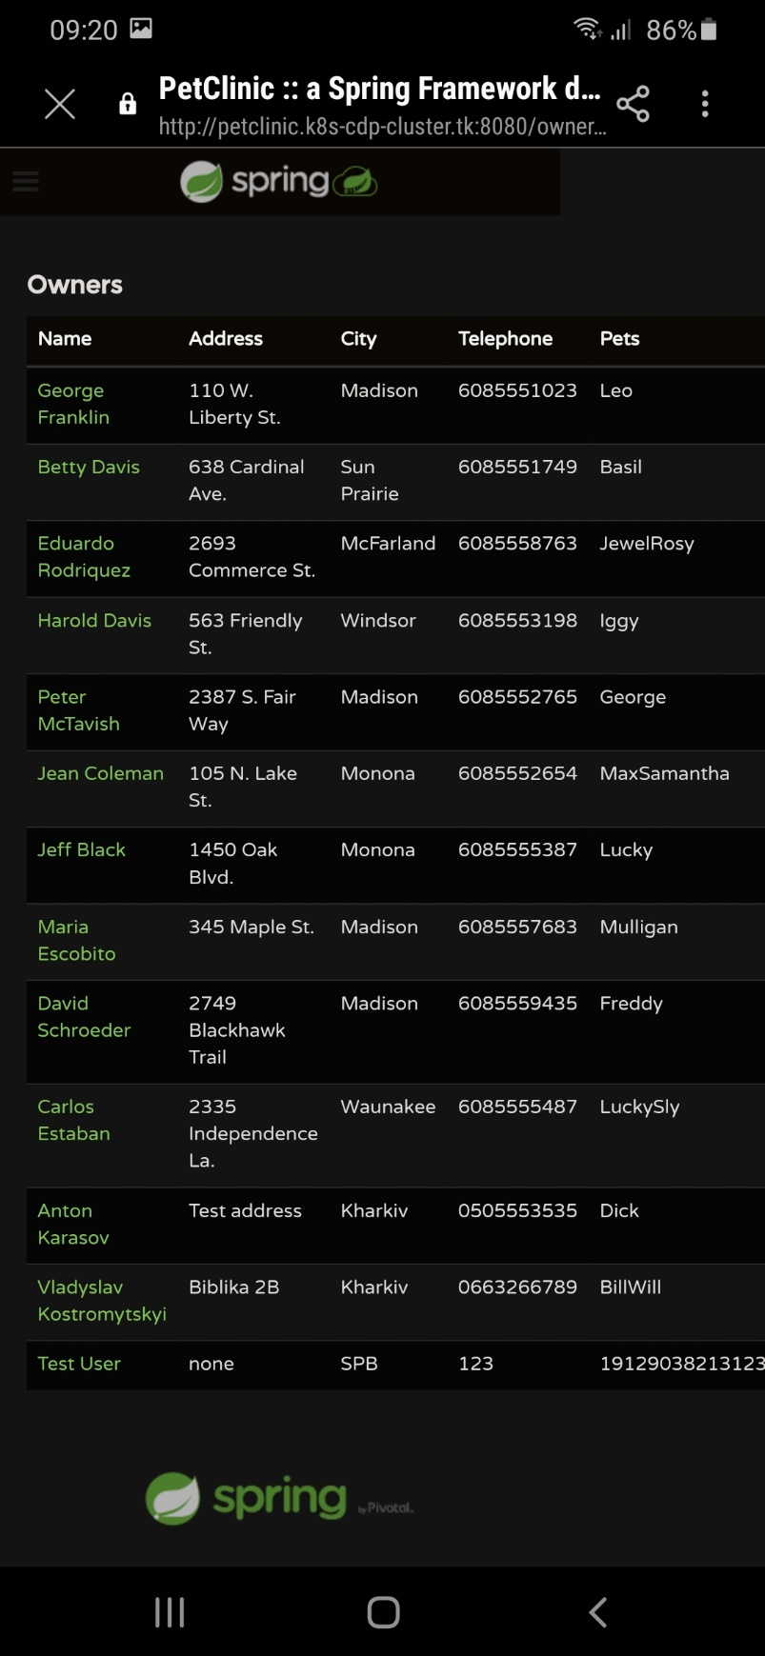
Рисунок 3.24 – Список користувачів
Знайдемо створеного раніше користувача (Vladyslav Kostromytskyi) та натиснемо на ім’я, щоб відкрити сторінку з інформацією.

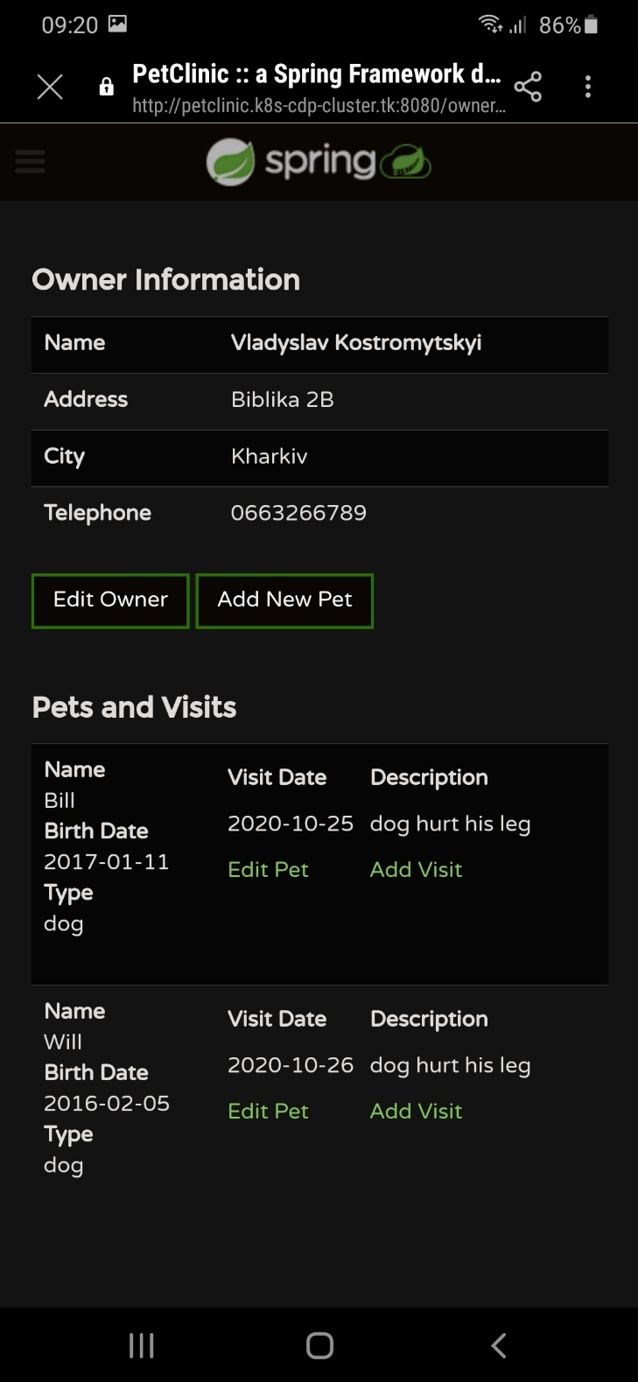
Рисунок 3.25 – Інформація про користувача

Як бачимо, інформація яка відображена на мабільному пристрої зпівпадає інформацією яка відображена з браузера комп’ютера (рис.3.19).
Тепер додамо ще одну тварину до користувача, але зробимо це з мобільного пристрою.
Для цього натиснемо на кнопку “Add new Pet”, після чого відкриється форма для внесення даних про тварину.
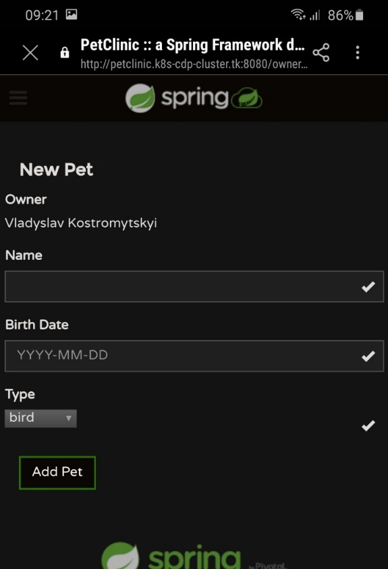
Рисунок 3.26 – Додання тварини у профіль користувача

У цій формі перевіримо вимоги до формату дати у полі “Birth date”. Вимоги показані у самому полі – рік-місяці-день. Спробуємо ввести дату у неправильному форматі.

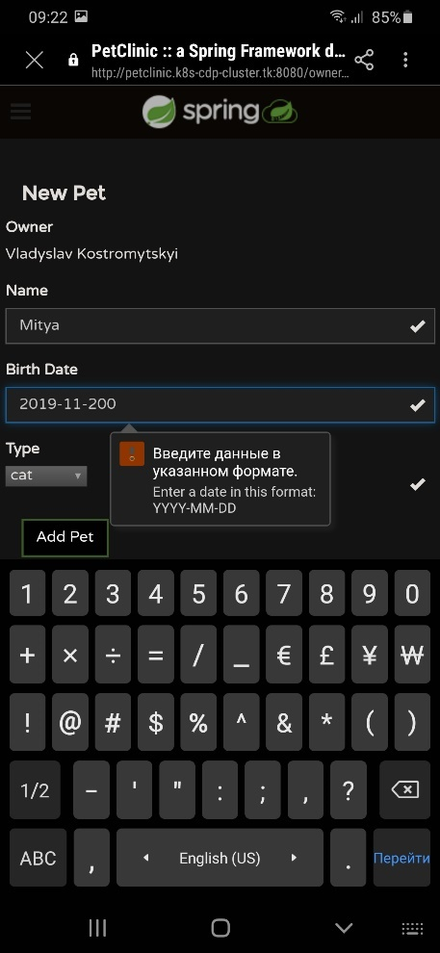
Рисунок 3.27 –Перевірка формату дати народження тварини
Як бачимо, при вводі некоректного формату – з’являється попередження, що потрібно ввести дату у правильному форматі. Тепер введемо дату у правильному форматі, та натиснемо кнопку “Add pet”, після чого дані будуть збережені та буде відкрито профіль користувача.

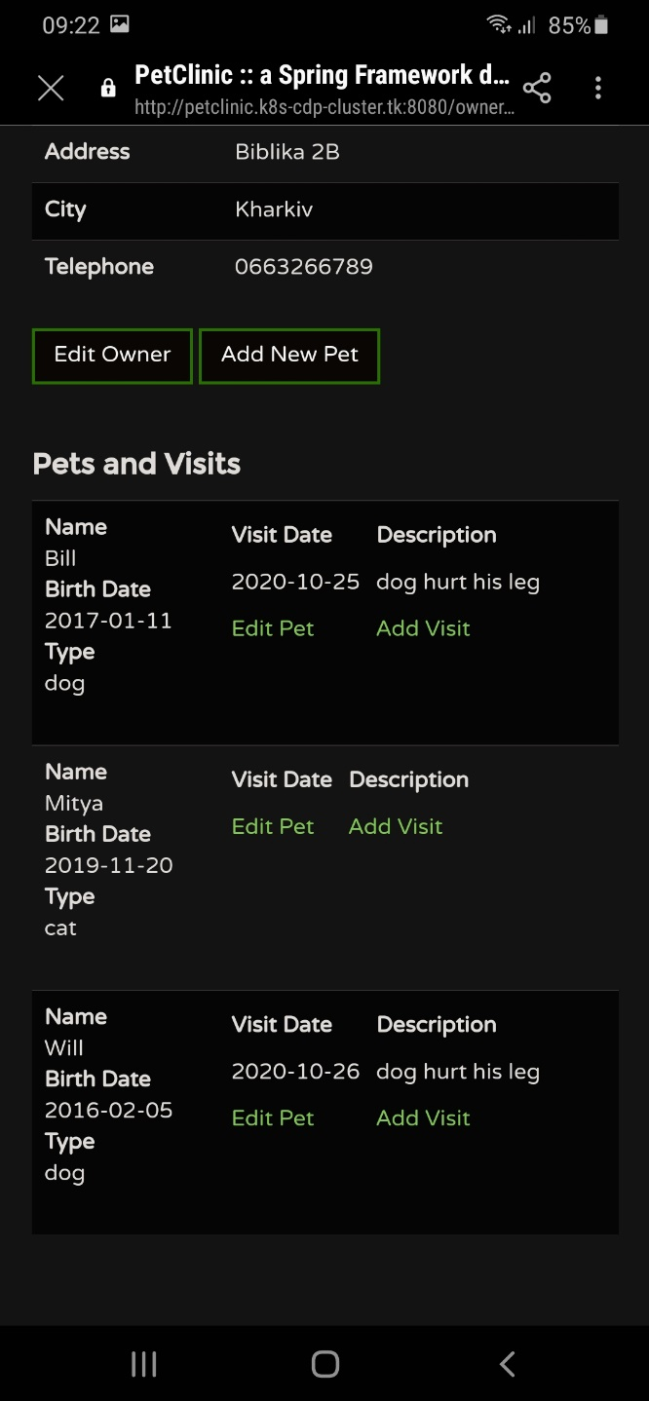
Рисунок 3.28 – Перевірка формату дати народження тварини

Отже внесені дані збережені, та у профілі користувача відображаються 3 тварини.
Далі додамо візит ветеринара до створеної тварини (друга тварина у списку, до якої не назначен візит). Для цього натиснемо кнопку “Add Visit”, пілся чого відкриється форма для назначення дати візиту та вказання причини візиту.
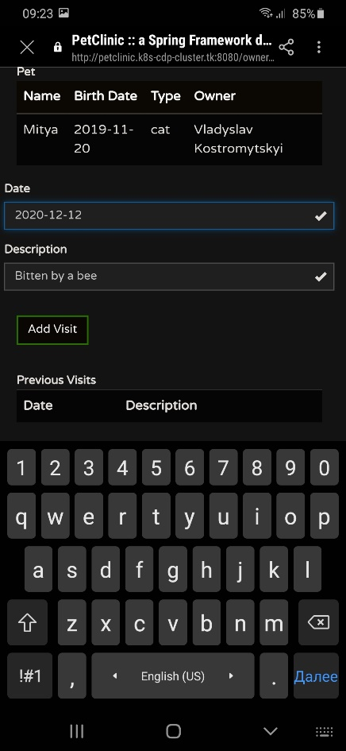
Рисунок 3.29 – Перевірка формату дати народження тварини

Після заповнення форми, а саме дати візиту та опису, треба натиснути кнопку “Add Visit”, після чого внесені дані будуть збережені та користувач перейде на сторінку з інформацією про профіль, на якій будуть відображені усі зміни та тільки що назначений візит.
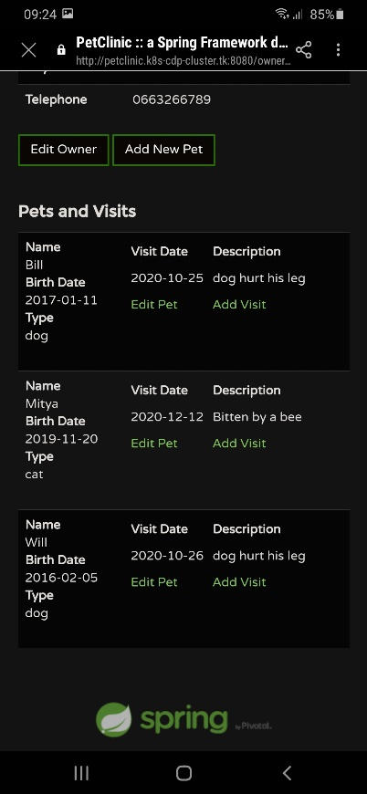
Рисунок 3.30 – Перевірка формату дати народження тварини
Видно, що усі дані збережені, та бачимо, що візит, який був доданий на рис.3.29 зберігся та відображається у полі відповідної тварини
Далі перейдемо на сторінку “Home”, потім на “Find owner” та натиснемо кнопку “Find Owner”, після чого відобразиться список усіх користувачів, серез яких буде користувач з усіма даними, які мі вносили.

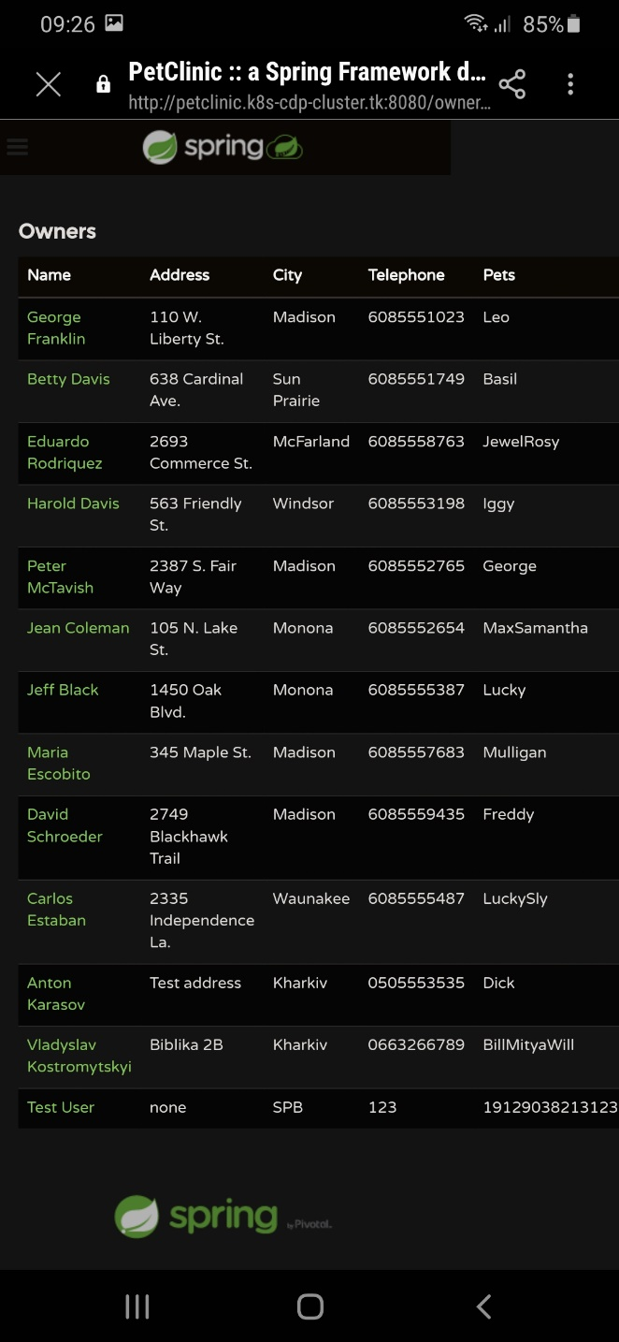
Рисунок 3.31 – Список усіх користувачів

Як бачимо, у списку другий знизу користувач – Vladyslav Kostromytskyi. У порівнянні з рис.3.18 – можна помітити, що у устанній у таблиці колонці “Pets” додалося ім’я тварини, яку ми внесли з мобільного браузеру.

ВИСНОВКИ

В атестаційній роботі було проведено аналіз підходів, методів та видів тестування, веб-додатку, а також розглянуті їх переваги та недоліки. Також проаналізовано в яких випадках треба приступати до автоматизації тестування. До недоліків ручного тестування слід віднести людський фактор та велику кількість затраченого часу при виконанні дуже великої кількості тестів. Ці недоліки можна виправити шляхом автоматизування виконання тестів, але при цьому слід враховувати затрати на написання цих тестів. У деяких випадках автоматизація тестування може бути зовсім не ефективною.
У другій частині був розібраний хмарний засіб для тестування веб-додатків з мобільних девайсів. Зараз, коли дуже багато різноманітних мобільних девайсів, та у тестувальників не має змоги протестувати додаток на усіх, мобільна ферма стає дуже актуальним засобом, для перевірки на реальних девайсах, не маючи прямого доступу до них. Також була практично розібрано можливість написання автоматичних тестів на AWS Device Farm з використанням Cucumber та Appium за допомогою TestNG.
У практичній частіні боло протестовано веб-додаток з відкритим кодом та досліджено ефективність його роботи. Тестування проводилося на системному рівні, тобто з точки зору кінцевого користувача, не звертаючи увагу на код додатку, зв’язки між модулями і т.д. Оскільки це тестовий веб-додаток, який має мобільну версію, то також було проведене тестування з мобільного пристрою. Зроблені висновки, що усі тести пройдені успішно, і додаток готовий для користувачів.
Також за результатами досліджень опубліковано тези доповідей [8].
Таким чином всі пункти технічного завдання виконано повністю.

ПЕРЕЛІК ДЖЕРЕЛ ПОСИЛАННЯ

1. Види тестування програмного забезпечення [Електронний ресурс] – Режим доступу до ресурсу: https://qaevolution.ru/testirovanie-po/vidy-testirovaniya-po/
2. Позитивне та негативне тестування [Електронний ресурс] – Режим доступу до ресурсу: http://training.qatestlab.com/front-page/blog/technical-articles/positive-negative-testing/
3. Ручне та автоматизоване тестування [Електронний ресурс] – Режим доступу до ресурсу: https://qalight.com.ua/baza-znaniy/ruchnoe-i-avtomatizirovannoe/
4. Тестування продуктивності [Електронний ресурс] – Режим доступу до ресурсу: https://uk.wikipedia.org/wiki/Тестування_продуктивності
5. Amazon Device Farm [Електронний ресурс] – Режим доступу до ресурсу: https://aws.amazon.com/ru/device-farm/
6. Тестування мобільних додатків з Appium [Електронний ресурс] – Режим доступу до ресурсу: https://aws.amazon.com/ru/blogs/mobile/testing-mobile-apps-with-cucumber-and-appium-through-testng-on-aws-device-farm/
7. Список кодів HTTP [Електронний ресурс] – Режим доступу до ресурсу: https://ru.wikipedia.org/wiki/%D0%A1%D0%BF%D0%B8%D1%81%D0%BE%D0%BA_%D0%BA%D0%BE%D0%B4%D0%BE%D0%B2_%D1%81%D0%BE%D1%81%D1%82%D0%BE%D1%8F%D0%BD%D0%B8%D1%8F_HTTP
8. Костромицький В.А. Аналіз підходів до тестування web-додатка./ Технічні науки: тези доповідей міжнародної науково-практичної інтернет-конференції «Розвиток освіти,науки та бізнесу: результати 2020» (Дніпро 3-4 грудня 2020 р.)

